МБОУ Родниковская СОШ Алексеевского муниципального района Республики Татарстан

Анализ эффективности управленческой деятельности в МБОУ Родниковской СОШ за 2016-2017 учебный год


Родники 2017
СОДЕРЖАНИЕ
РАЗДЕЛ 1. СВЕДЕНИЯ О ДОУ (ОУ)…………………………….…
РАЗДЕЛ 2. КАЧЕСТВО ДОШКОЛЬНОГО ОБРАЗОВАНИЯ………….
2.1.Укомплектованность ДОУ кадрами………………………………………..
2.2.Количество результативных участий воспитанников во всероссийских, республиканских, муниципальных(очных) конкурсах (абсолютные победители, призеры, победители в номинациях)………………………..
2.3. Методическая активность ДОО: наличие методических мероприятий муниципального, зонального, республиканского, межрегионального уровней, организованных и проведенных в ДОО……………………………………….
2.4. Формирование положительного имиджа ДОО (базовый детский сад, стажировочная площадка, федеральная, республиканская экспериментальная площадка и т.д.)…………………………………………………………………..
2.5.Заболеваемость (количество дней, пропущенных по болезни одним ребенком за отчетный период)…………………………………………………..
2.6. Случаи детского травматизма за текущий учебный год………………..
РАЗДЕЛ 3. Качество начального общего образования (для средних общеобразовательных школ)………………………………………………….
3.1. Результаты ВПР в 4 классов по русскому языку, математике, окружающему миру (средний процент)………………………………………..
3.2.Результаты мониторинговых исследований в рамках РСОКО (иностранный язык, татарский язык– 4 кл.)
3.3.Количество победителей и призеров муниципального, республиканского и заключительного этапов всероссийской олимпиады школьников………..
3.4.Количество результативных участий обучающихся во всероссийских, республиканских, муниципальных(очных) конкурсах (абсолютные победители, призеры, победители в номинациях)……………….…………
3.5. Участие в учебно-тренировочных сборах по предметам……………….
РАЗДЕЛ 4. Качество основного общего образования (для средних общеобразовательных школ)…………………………………………………
4.1.Результаты ОГЭ по русскому языку………………………………………
4.2.Результаты ОГЭ по математике…………………………………………….
4.3. Результаты ОГЭ по предметам по выбору……………………………….
4.4. Количество выпускников, не получивших аттестат об освоении основной общеобразовательной программы основного общего образования ………
4.5.Результаты ВПР 4, 5 классов (по русскому языку и математике, окружающему миру (4), читательской грамотности (5) (средний процент).
4.6. Результаты мониторинговых исследований в рамках РСОКО (иностранный язык-4,6,8 классы; мониторинг -7,8 классы) …………………
4.7. Количество победителей и призеров муниципального, республиканского и заключительного этапов всероссийской олимпиады школьников……..
4.8. Участие в учебно-тренировочных сборах по предметам……………….
4.9.Количество результативных участий воспитанников во всероссийских, республиканских, муниципальных(очных) конкурсах (абсолютные победители, призеры, победители в номинациях)…………………………
РАЗДЕЛ 5. Качество среднего общего образования (для средних общеобразовательных школ)…………………………………………………
5.1. Результаты ЕГЭ по русскому языку………………………………………
5.2. Результаты ЕГЭ по математике……………………………………………
5.3. Результаты ЕГЭ по предметам по выбору………………………………..
5.4. Высокобальники…………………………………………………………….
5.5.Количество выпускников, не прошедших минимальный порог по предметам по выбору ……………………………………………………………
5.6. Количество выпускников, не получивших аттестаты о среднем общем образовании/количество выпускников 11 классов…………………………….
5.7. Количество победителей и призеров муниципального, республиканского и заключительного этапов всероссийской олимпиады школьников………
5.8. Участие в учебно-тренировочных сборах по предметам……………….
5.9. Количество результативных участий воспитанников во всероссийских, республиканских, муниципальных(очных) конкурсах (абсолютные победители, призеры, победители в номинациях)………………………
РАЗДЕЛ 6.НАЦИОНАЛЬНОЕ ОБРАЗОВАНИЕ И ВОСПИТАНИЕ
6.1. Результаты ЕРТ (для основных и средних школ) (средний процент выполнения заданий)…………………………………………………………….
6.2. Результаты мониторинговых исследований в рамках РСОКО (татарский язык – 4,6,8 кл.) ……………………………………………………..
6.3.Количество победителей и призеров муниципального и заключительного этапа республиканской олимпиады школьников …………
6.4. Результативность участия в конкурсах, НПК, социально-значимых мероприятиях учебной и воспитательной направленности по линии национального образования (учащихся и учителей татарского языка) (Доля участников, победителей и призеров)………………………………………..
6.5.Доля воспитанников/обучающихся, охваченных изучением национального (нерусского) языка как родного……………………..............
РАЗДЕЛ 7.Организация методического сопровождения профессионального развития педагогов……………………………………..
7.1. Доля педагогических работников, имеющих первую квалификационную категорию, от общего числа педагогических работников……………………
7.2.Доля педагогических работников, имеющих высшую квалификационную категорию, от общего числа педагогических работников…………………
7.3.Результаты участия в конкурсах профессионального мастерства в общем количестве педагогических работников («Учитель года», педагогические секции и конкурсы, НПК для педагогических работников – очные/заочные)(Доля педагогических работников – участников, победителей и призеров) ………………………………………
7.4. Результаты конкурсов грантовой поддержки (Доля педагогических работников – победителей) …………………………………………..........
7.5. Количество педагогических работников, работающих в рамках региональных и федеральных инновационных площадок в общем количестве педагогических работников (так же указать долю от общего кол-ва)……
7.6.Количество педагогических работников, являющихся экспертами, в общем количестве педагогических работников(так же указать долю от общего кол-ва)……………………………………………………………………
7.7. Наличие публикаций и распространение педагогического опыта (количество публикаций за год)……………………………………………
РАЗДЕЛ 8. Организация воспитательной работы и дополнительное образование………………………………………………………………………
8.1.Эффективность участия в муниципальных и республиканских конкурсах, фестивалях, воспитательной направленности. Доля участников, победителей и призеров в конкурсах, от общего числа учащихся в школе………………
8.2.Физкультурно-оздоровительная и спортивно-массовая работа (реализация ВФСК «ГТО») (Доля участников, победителей и призеров в конкурсах, от общего числа учащихся в школе.Доля учащихся, охваченных сдачей норм ГТО (имеющих уникальный номер) по уровням подготовки)..
8.3. Наличие и результативность работы военно-патриотических клубов и объединений(Активность и результативность участия в мероприятиях и конкурсах патриотической направленности)………………………………..
8.4.Организация и проведение социально-значимых мероприятий (акции, месячники, декады, ярмарки, выставки), в т.ч. районного масштаба
8.5.Развитие детского правоохранительного движения (активность и результативность участия в мероприятиях и конкурсах)…………………
8.6. Участие образовательной организации в республиканском антинаркотическом проекте «SаМоsтоятельные дети»
8.7. Наличие квалификационной характеристики «Школа, содействующая здоровью»…………………………………………………………………………
8.8. Охват дополнительным образованием (доля учащихся, охваченных дополнительным образованием)………………………………………………..
8.9. Организация работы и развитие детского движения в общеобразовательных организациях (информационная активность; результативность работы)……………………………………………………….
8.10. Оздоровление и организованный отдых детей.Организация на базе школ смен лагерей различного вида(труда и отдыха, с дневным пребыванием, организованных образовательной организацией); в загородных лагерях отдыха для детей (доля учащихся, организованных летним отдыхом, от общего числа учащихся).
8.11.Доля обучающихся, совершивших правонарушения (преступления) в сфере употребления и распространения наркотических средств и ПАВ…….
8.12. Доля обучающихся, совершивших правонарушения (преступления) (кроме правонарушений (преступлений) в сфере употребления и распространения наркотических средств и ПАВ)………………………………
Раздел 9. Информационная открытость и доступность школ, сетевое взаимодействие………………………………………………………………….
9.1.Функционирование официального сайта школ (наличие обязательной информации, содержание и наполняемость, частота обновления информации)
9.2. Личные сайты (блогов, страниц) педагогических работников (указать адреса, доля от общего числа педагогических работников)*…………….........
9.3. Педагогические работники, участвующие в сетевом взаимодействии в информационной системе «Электронное образование в Республике Татарстан» (доля в общем количестве педагогических работников)………….
9.4. Отражение деятельности ДОУ, школы в сетевых сообществах (Instagram, VK)- количество публикаций от школ на Алексеевск_Воспитание_Отдел;- наличие страницы в сетевых сообществах……………………………………
РАЗДЕЛ 10. Презентация методического проекта на 2017/2018 учебный год (сетевое взаимодействие закрепленных школ и ДОУ, определение ведущих ресурсов, методический продукт)………………………………..
РАЗДЕЛ 11. Профессиональное самоопределение воспитанников/ обучающихся (мероприятия, посещения предприятий района, трудоустройство)

РАЗДЕЛ 1. Сведения об образовательной организации.
Муниципальное общеобразовательное учреждение Родниковская средняя общеобразовательная школа Алексеевского муниципального района Республики Татарстан в 1992 году реорганизована из восьмилетней в среднюю. В 1993 году состоялась открытие нового типового задания на 162 места. Школа расположена в центре села. Здание школы двухэтажное. Имеются кабинеты по всем основным предметам, спортзал, мастерская, столовая на 35 посадочных мест, собственная газовая котельная. Вокруг школы – пришкольный учебно-опытный участок 0.5га и спортплощадка 0,45 га.
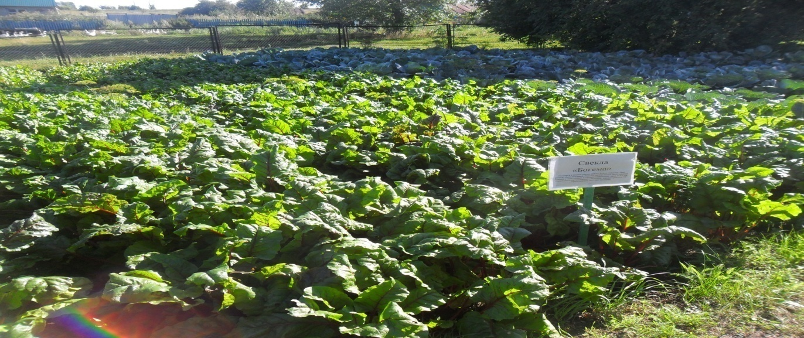
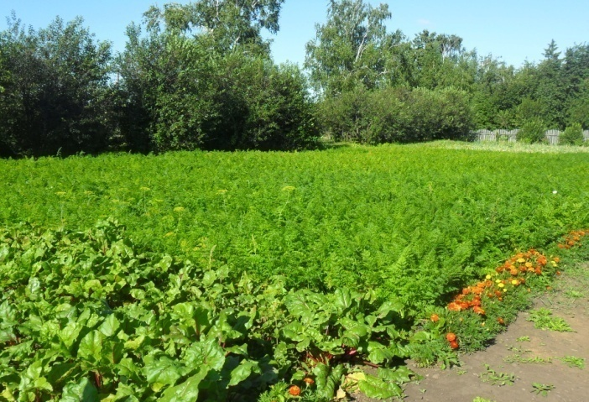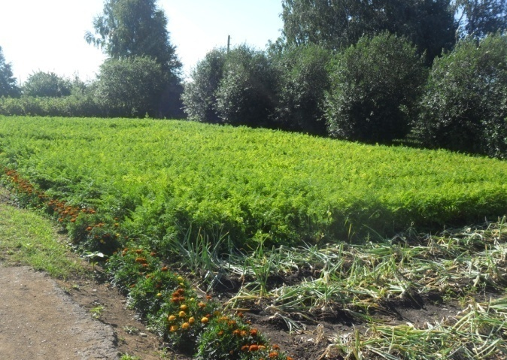
Учредитель – Алексеевский районный исполнительный комитет Алексеевского муниципального района Республики Татарстан.
Руководитель школы: Плотникова Лидия Николаевна.
Заместители:
-Горланова Светлана Вячеславовна, зам. директора по УВР(адм.стаж-20 лет)
- Сапожникова Наталья Юрьевна, зам. директора по ВР(адм.стаж-9 лет)
В 1986 году по просьбе сельчан в центре села был построен и открыт детский сад «Колобок», рассчитанный на 15 мест. Детский сад включает в себя здание сада и здание кухни. Здание сада одноэтажное, кирпичное. В здании имеется групповое помещение, спальня, туалет, раздевалка, уголки для игр и занятий с воспитанниками. В здании кухни имеется кухонное помещение, склад и топочная сада. Большая территория сада ограждена железной изгородью и включает в себя спортивно-игровую площадку, сад и огород, на котором ежегодно выращиваются необходимые овощи и ягоды.

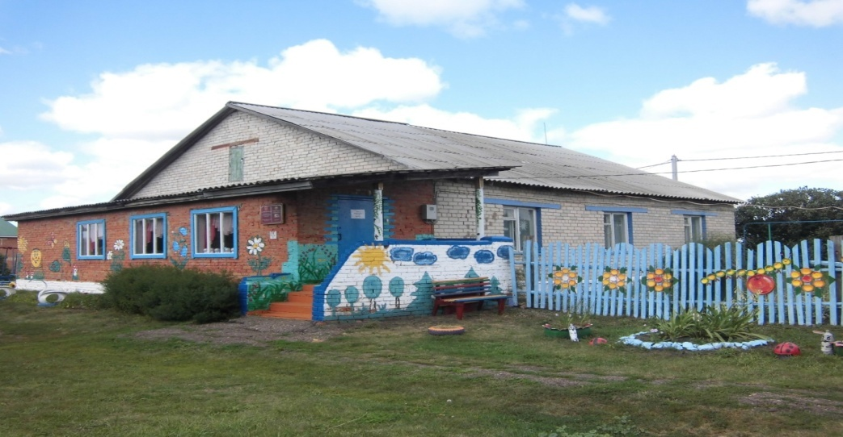
С 2015 года детский сад работает по графику 5-дневной рабочей недели с 9-часовым пребыванием детей. 3-х разовое питание воспитанников осуществляется соответственно 10-дневному меню.
На основании постановления Исполнительного комитета Алексеевского муниципального района года с 2016 года детский сад реорганизован и присоединён как дошкольная группа к МБОУ Родниковской СОШ.

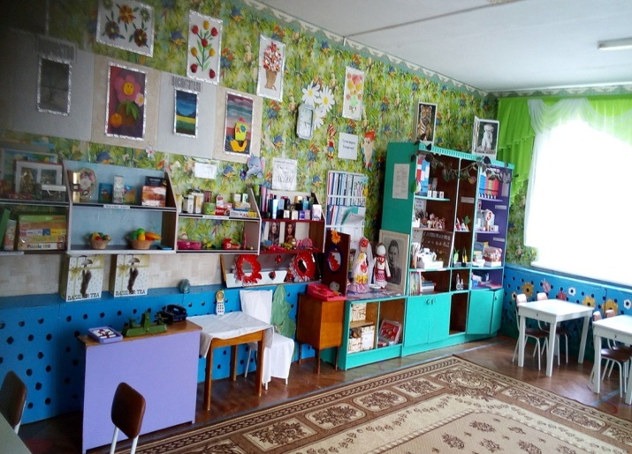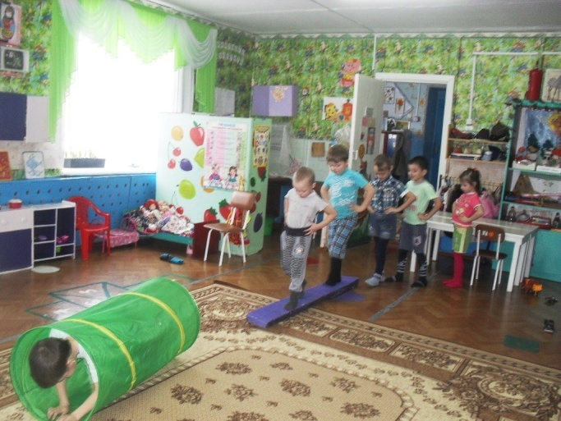
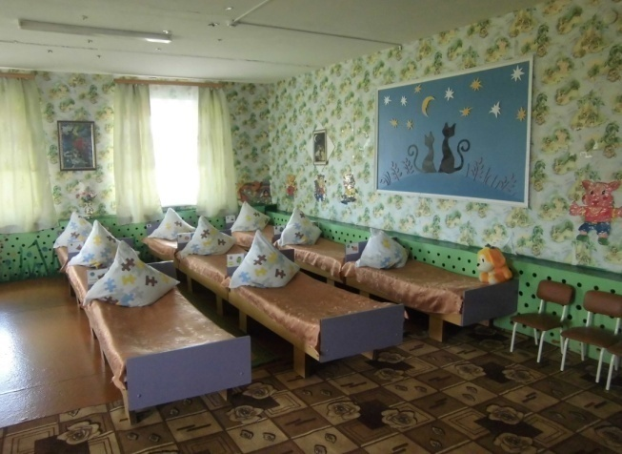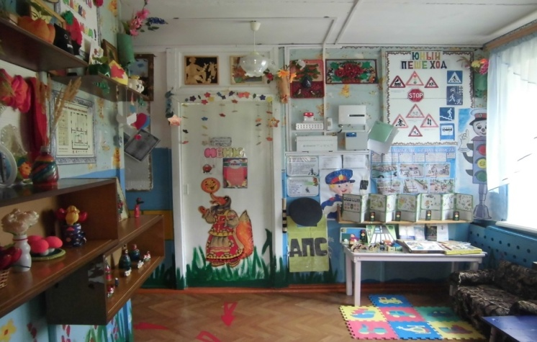
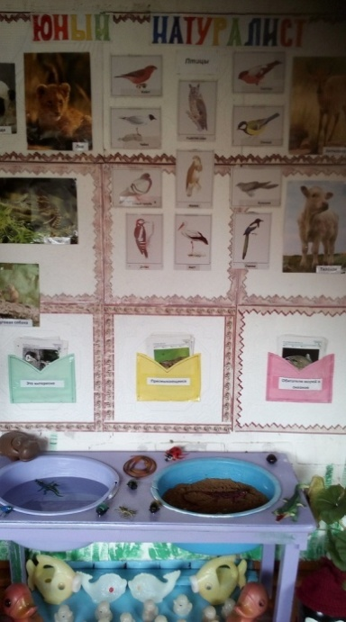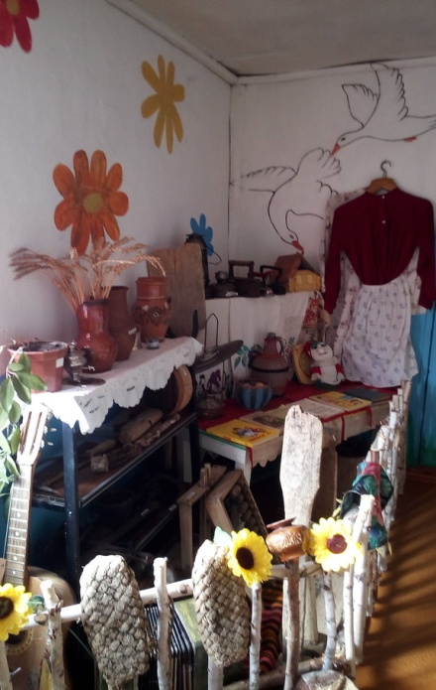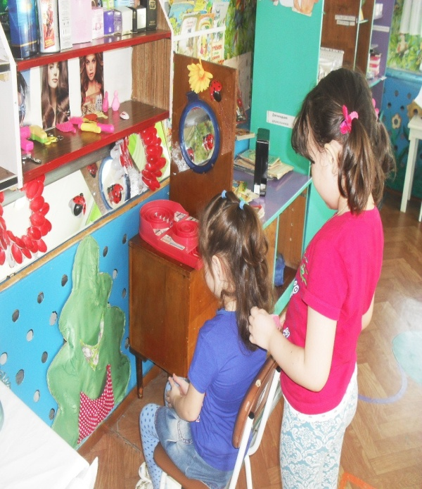

В здании кухни имеется кухонное помещение, склад и топочная сада. Большая территория сада ограждена железной изгородью и включает в себя спортивно-игровую площадку
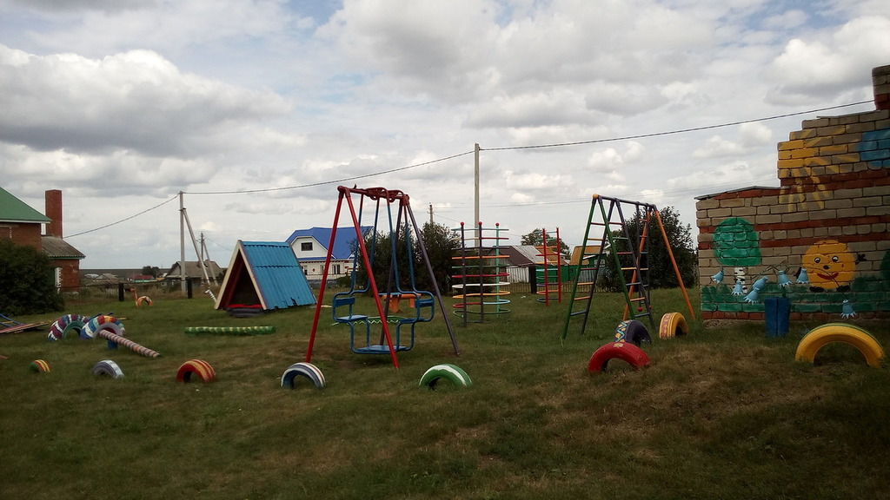

сад и огород, на котором ежегодно выращиваются необходимые овощи и ягоды

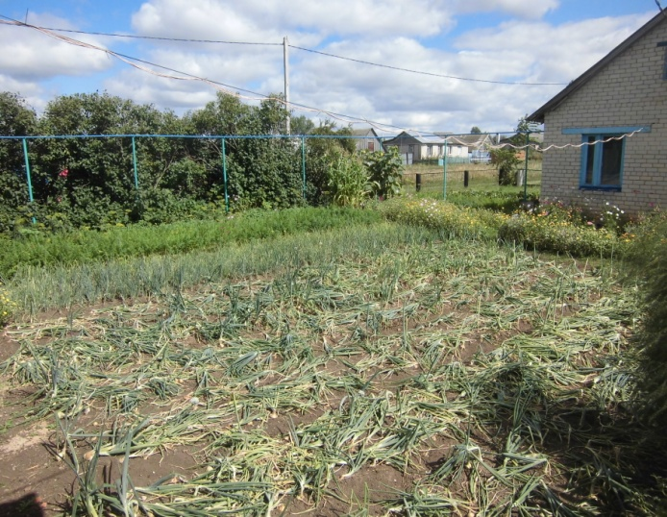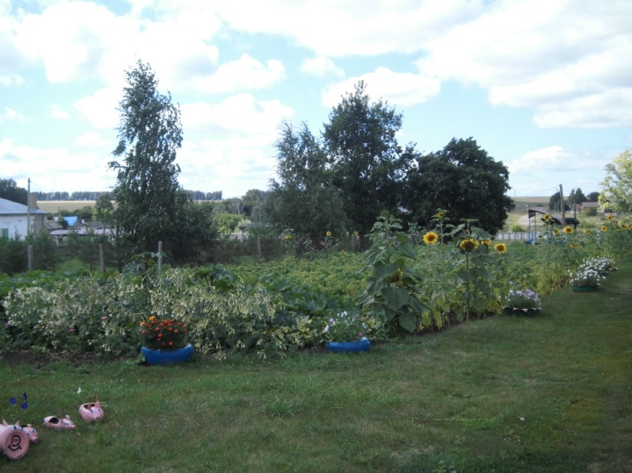
МБОУ Родниковская СОШ функционирует на 4-х ступенчатой основе:
1 ступень: дошкольная группа (обучение с 2 до 7 лет)
2 ступень: 1-4 кл. (обучение не менее 4 лет).
3 ступень: 5-9 кл. (обучение не менее 5 лет).
4 ступень: 10-11 кл. (обучение не менее 2 года).
Учебно-воспитательный процесс в дошкольной группе осуществляется на основе:
- примерной общеобразовательной программы дошкольного образования «От рождения до школы» под редакцией Н.Е. Вераксы, Т.С. Комаровой, М.А. Васильевой ;
-основной общеобразовательной программы МБОУ Родниковской СОШ, которая дополняется национально-региональными особенностями, которые обогащают, углубляют и конкретизируют содержание задач федерального компонента;
- «Региональная программа дошкольного образования» Р.К. Шаеховой;
- программа «Обучение русскоязычных детей татарскому языку в детском саду» З.М. Зариповой.

Школа осуществляет образовательный процесс в соответствии с уровнями образовательных программ трех ступеней образования:
-программа начального общего образования,
-программа основного общего образования,
-программа среднего (полного) общего образования.
В 1-ый класс принимаются дети 6,5 - 7 летнего возраста на 1 сентября. В школе 6-ти дневная учебная неделя с дневным пребыванием для учащихся 2-11 классов и 5-дневная – для 1класса.
В 2016/2017 учебном году в школе обучалось 54 учащихся.
Средняя наполняемость классов 5,7 человек. Школу посещают дети населенного пункта с.Родники, д.Тиган-Булак.
Обучение в школе с 1 по 11 класс ведется на русском языке, с 1 по 4 класса ведется преподавание родных языков (мордовский и чувашский),также во всех классах преподаётся татарский язык, со 2 класса по 11 класс – иностранный (английский) язык(в 1 классе кружок английского языка).
В школе и саду работает 17 педагогов:
- с высшим образованием – 12 (67 %),
- со средним спец.образованием - 7 (33 %),
- с соответствующим образованием –16 (89 %).
Средний педагогический стаж учителей – 19 лет.
В школе работают 13 учителей 1 первой квалификационной категории и 4 сзд : Плотникова Л.Н.- учитель русского языка и литературы, Горланова С.В.- учитель русского языка и литературы, Севастьянова Л.О.- учитель математики, Ахметов А.А. – учитель физики, Рахматуллина Р.Р.- учитель татарского языка и литературы, Калинина И.А., Степанова Н.Г, – учителя начальных классов ,Грунина В.М.-учитель математики,Розыева Г.Р.,Москвичёва С.В. ,учитель английского языка, Сапожникова З.А., воспитатель.
Учителя своевременно проходят курсы повышения квалификации, организованные при ИРО, КФУ.
Учебно-материальная база школы позволяет организованно, на современном уровне проводить учебно-воспитательный процесс. В целях интенсификации образовательного процесса, внедрения информационно-коммуникационных технологий обучения проводится целенаправленная работа по укреплению учебно-материальной базы школы множительной, копировальной техникой, компьютерным оборудованием, техническими средствами обучения. В учебном процессе активно используются современные компьютеры, локальная сеть, выделенная линия Интернет, мультимедийные проекторы. Образовательный процесс проводится в 15 учебных кабинетах: русского языка и литературы, английского языка, татарского языка и литературы, математики, физики, информатики, химии и биологии, истории и географии, начальных классов(4 кабинета), обслуживающего и технического труда.
За последние годы в школе сформирована хорошая библиотека, фонд которой насчитывает 6767 единиц хранения. Все предметы учебного плана обеспечены основной и дополнительной литературой. Педагоги и школьники имеют возможность ознакомиться в библиотеке с новинками учебной и методической литературы по интересующим вопросам. Библиотека оснащена компьютером.
На первом этаже школы разместилась: начальные классы, (имеется интерактивная доска-2 ,мультимедийный проектор) ,кабинет математики(имеется интерактивная доска-2),татарского языка и литературы, столовая, мастерская и спортивный зал, а на втором – кабинеты русского языка и литературы(имеется мультимедийный проектор), английского языка, химии и биологии(имеется мультимедийный проектор), истории , географии, физики и информатики(имеется мультимедийный проектор,8 компьютеров), труда. Кабинеты оборудованы ученическими столами и стульями в соответствии с физиологическими особенностями обучающихся, учебными досками. У каждого учителя- предметника и воспитателя имеется ноутбук.
Школа укомплектована педагогическими кадрами на 100%. 94% педагогов имеют базовое образование, соответствующее преподаваемым дисциплинам.
В педагогическом коллективе, 2 педагога награждены нагрудным знаком «За заслуги в образовании» 4 педагога – Почетной грамотой МО и Н РТ,1 педагог награжден Благодарноственным письмом Международного Центра Гуманной Педагогики Ш.А.Амонашвилли, Благодарственными письмами главы администрации Алексеевского муниципального района РТ-8,Грамотами МКУ «Отдел образования Алексеевского муниципального района РТ»-17.
В школе имеется план переподготовки педагогических кадров, за последний год повысили свою квалификацию 8 (48%) педагогов.
Условия реализации образовательных программ (материально – техническое обеспечение, информационно – методическое обеспечение, кадровое обеспечение) достаточны. В школе нет текучести кадров.
РАЗДЕЛ 2. КАЧЕСТВО ДОШКОЛЬНОГО ОБРАЗОВАНИЯ
2.1.Укомплектованность ДОУ кадрами
№ | Ф.И.О. | Занимаемая должность | Образование, наименование и дата окончания образ. учреждения, форма обучения | Стаж пед. Работы (число лет и месяцев) | Квалификационная категория присвоенная при аттестации, по должности | Дата аттестации
1 | Беспалова Ольга Владимировна | Воспитатель  (совместитель) | Высшее, КГПУ, 2005, заочное | 14
2 | Сапожникова Зинаида Анатольевна | Воспитатель | Ср. спец., ЧПУ, 1999, очное | 18 | 1 кв . категория | 29.01.2015
3 | Розыева Гульназ Рафаиловна | Воспитатель тат. Языка  (совместитель) | Высшее, ТГГИ, 2005, заочное | 16 | 1 кв . категория
4 | Астафьева Ольга Валерьевна | Младший воспитатель | Ср. спец., ЧПУ, 2001 |  | 3 разряд
5 | Турушкина Елена Павловна | Повар | Ср. спец., НТУ-66, 1981 |  | 5 разряд | 27.10.2005
6 | Антонов Геннадий Григорьевич | Рабочий по обслуживанию зданий и сооружений | Ср. спец., ЧСХТ, 1994

2.2. Посещаемость дошкольной группы:
- число дней, проведённых воспитанниками, всего - 1551;
- число дней, пропущенных воспитанниками, всего - 243;
- заболеваемость воспитанниками – 1,6 ( по району – 2,6);
- количество травм, происшедших с детьми в дошкольной группе – 0;
- посещаемость – 86,5%.
2.3. Мониторинг готовности выпускников.
31 мая 2017 году дошкольная группа выпустила трёх воспитанников.
На основании аналитической справки по итогам изучения стартового уровня будущих первоклассников дети разделились на следующие группы:
IV уровень (средний балл от 3,2 до 4,0) - высокие показатели состояния ВПФ и процессов – 0 человек;
III уровень (средний балл от 2,50 до 3,19) - средний уровень развития – 2 человека;
II уровень (средний балл от 2,0 до 2,49) – показатели ниже средних - 1 человек;
I уровень (менее 2 баллов) – низкие показатели – 0 человек.

Средний уровень развития показали дети:

 | Сапожников Никита | 2,81
 | Астафьева Ираида | 2,72

Дети, показавшие средний уровень развития, имеют развитие, соответствующее возрастной норме (и могут усваивать традиционную программу общеобразовательной школы).
При возрастной норме отмечается ниже среднего уровень качественных характеристик мышления (процессов обобщения, классификации наглядного материала), что требует развивающих упражнений в ходе обучения у Сапожникова Н.
Развитие моторных навыков, возможность удержания простой моторной программы в графической деятельности на низком уровне и требует проведения обязательных тренировочных упражнений у Сапожникова Н.
Также у Сапожникова, Астафьевой низкий уровень концентрации внимания.

Уровень развития ниже среднего у детей:

 | Исаев Кирилл | 2,27

У этого ребенка отмечается средний уровень развития мышления при несформированных зрительно-моторной координации и саморегуляции. При условии проведения развивающих занятий в ходе обучения в первом классе у ребенка есть потенциальные возможности успешного усвоения программы.
Также у детей данного уровня низкий уровень развития концентрации внимания.
Проведенная диагностика дала возможность выделить четыре параметра психического развития в соответствии с новыми требованиями к результатам образования в связи с введением ФГОС:
- сформированность регуляторного компонента деятельности в целом;
- собственно предпосылки к учебной деятельности;
- сформированность пространственных представлений;
- особенности мыслительной деятельности.
Данные диагностики показали:

Показатель | сформирован  (2,5-4,0 баллов) |  | частично сформирован  (2-2,49 баллов) |  | не сформирован  (менее 2 баллов)
Показатель | Дети | % | Дети | % | Дети | %
регуляторный компонент деятельности | 1 | 20 | 1 | 20 | 3 | 60
предпосылки к учебной деятельности | 3 | 60 | 1 | 20 | 1 | 20
пространственные представления | 2 | 40 | 2 | 40 | 1 | 20
мыслительная деятельность | 2 | 40 | 2 | 40 | 1 | 20

Таким образом, дети, показавшие III уровень развития, имеют развитие, соответствующее возрастной норме и могут усваивать программу общеобразовательной школы.
Детям II и I уровня развития требуется консультация узких специалистов: учителя-дефектолога, учителя-логопеда, педагога-психолога и дополнительные развивающие занятия.
Таким образом, по результатам диагностики готовы к школьному обучению 3 детей (Сапожников, Астафьева, Исаев).

2.4. Количество результативных участий воспитанников во всероссийских, республиканских, муниципальных(очных) конкурсах (абсолютные победители, призеры, победители в номинация
Название конкурса (полностью) | Форма проведения (очный/заочный) | Уровень (федеральный, республиканский, муниципальный) | Достижение (1,2,3 место, победитель/призер, лауреат) | Реквизиты приказа (номер,дата, организация) | ФИО воспитанника | ФИО руководителя
«Джутовые чудеса». | заочный | муниципальный | участник |  | Сапожников Никита | Сапожникова З.А.
«Неопалимая купина» | заочный | муниципальный | участник |  |  | Сапожникова З.А.
Фотоконкурс «Зимняя сказка». | заочный | муниципальный | участник |  |  | Сапожникова З.А.
«Мудрость природы. Детский взгляд» поделки из бросового материала. | заочный | муниципальный | участник |  |  | Сапожникова З.А.
«Светлячок» «Вторая жизнь мусорной корзине». | заочный | муниципальный | лауреат |  | Сапожников Никита | Сапожникова З.А.
«Светлячок» «Живая природа». | заочный | муниципальный | участник |  |  | Сапожникова З.А.
«Дорога безопасности». | заочный | муниципальный | участник |  | Астафьева Ираида | Сапожникова З.А.
«Дорога безопасности» «Самый лучший рисунок» | заочный | муниципальный | лауреат | Пр №211 от 19.05.2017  МКУ «Отдел образования Алексеевского муниципального района РТ» | Сапожников Никита | Сапожникова З.А.
2.5.Результативность участий педагогического коллектива во всероссийских, республиканских, муниципальных Грантах, конкурсов среди дошкольных образовательных организаций.
Название конкурса (полностью) | Форма проведения (очный/заочный) | Уровень (федеральный, республиканский, муниципальный) | Достижение (1,2,3 место, победитель/призер, лауреат) | Реквизиты приказа (номер,дата, организация) | ФИО педагога | Квалификационная категория
«Воспитатель года» | заочный | муниципальный | участник |  | Сапожникова З.А. | 1
«Кросс нации» | очный | муниципальный | участник |  | Сапожникова З.А. | 1
Соревнования по плаванию среди организаций района | очный | муниципальный | участник |  | Сапожникова З.А. | 1

РАЗДЕЛ 3. Качество начального общего образования

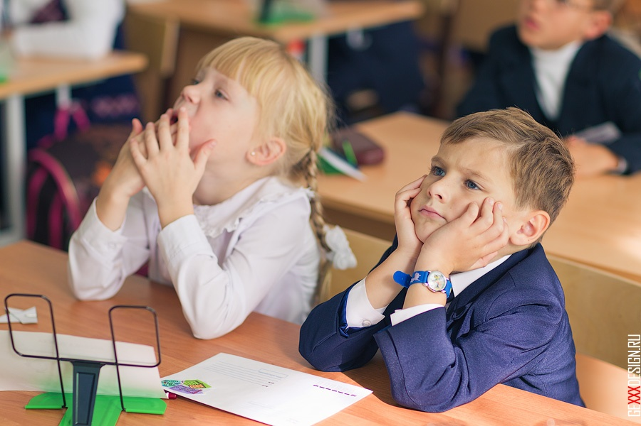
3.1 Результаты ВПР 4 класс

Предмет: Русский язык
Индивидуальные результаты участников
Максимальный первичный балл: 38
N |  |  | ФИО |  |  | Вар. | Выполнение заданий |  |  |  |  |  |  |  |  |  |  |  |  |  |  |  |  |  |  |  |  |  |  |  |  |  |  |  |  |  |  |  |  |  |  |  |  |  |  |  |  |  |  |  |  |  |  |  |  |  |  |  |  |  |  |  | Перв. балл |  |  |  | Отм.
 |  |  |  |  |  | Вар. | №
 |  |  |  |  |  | Вар. |  | 1K1 |  |  | 1K2 | 2 | 3(1) |  |  | 3(2) |  |  | 4 | 5 |  |  |  | 6 |  |  |  |  | 7 |  |  | 8 |  |  | 9 |  |  | 10 |  |  |  | 11 |  |  | 12(1) |  |  | 12(2) |  | 13(1) |  |  | 13(2) |  | 14 |  | 15(1) |  |  | 15(2)
 |  |  |  |  |  | Вар. | М  а  к  с | 4 |  |  | 3 | 3 | 1 |  |  | 3 |  |  | 2 | 1 |  |  |  | 2 |  |  |  |  | 3 |  |  | 2 |  |  | 1 |  |  | 1 |  |  |  | 2 |  |  | 1 |  |  | 2 |  | 1 |  |  | 2 |  | 1 |  | 2 |  |  | 1
1 |  |  | 4001 |  |  | 17 |  | 0 |  |  | 3 | 0 | 1 |  |  | 3 |  |  | 2 | 1 |  |  |  | 2 |  |  |  |  | 2 |  |  | 1 |  |  | 1 |  |  | 1 |  |  |  | 0 |  |  | 1 |  |  | 0 |  | 0 |  |  | 0 |  | 1 |  | 0 |  |  | 0 |  |  | 19 |  |  |  | 3
2 |  |  | 4002 |  |  | 8 |  | 3 |  |  | 3 | 3 | 1 |  |  | 3 |  |  | 2 | 1 |  |  |  | 2 |  |  |  |  | 3 |  |  | 2 |  |  | 1 |  |  | 1 |  |  |  | 2 |  |  | 1 |  |  | 1 |  | 1 |  |  | 2 |  | 1 |  | 2 |  |  | 1 |  |  | 36 |  |  |  | 5
3 |  |  | 4003 |  |  | 8 |  | 2 |  |  | 3 | 3 | 1 |  |  | 3 |  |  | 2 | 1 |  |  |  | 2 |  |  |  |  | 3 |  |  | 1 |  |  | 1 |  |  | 1 |  |  |  | 0 |  |  | 1 |  |  | 1 |  | 1 |  |  | 1 |  | 1 |  | 1 |  |  | 1 |  |  | 30 |  |  |  | 4
4 |  |  | 4004 |  |  | 17 |  | 2 |  |  | 3 | 3 | 1 |  |  | 3 |  |  | 1 | 1 |  |  |  | 2 |  |  |  |  | 3 |  |  | 2 |  |  | 1 |  |  | 1 |  |  |  | 2 |  |  | 1 |  |  | 1 |  | 1 |  |  | 1 |  | 1 |  | 1 |  |  | 1 |  |  | 32 |  |  |  | 4
 |  |  |  |  |  |  |  |  |  |  |  |  |  |  |  |  |  |  |  |  |  |  |  |  |  |  |  |  |  |  |  |  |  |  |  |  |  |  |  |  |  |  |  |  |  |  |  |  |  |  |  |  |  |  |  |  |  |  |  |  |  |  |  |  |  |  |  |  |  |  |  |  |  |  |  |  |  |  |  | Рособрнадзор
Предмет: Русский язык
Выполнение заданий
(в % от числа участников)
Максимальный первичный балл: 38
ОО |  |  |  |  |  |  |  |  | Кол-во уч. |  |  |  |  |  |  |  | 1K1 |  |  |  | 1K2 |  |  |  | 2 |  | 3(1) |  |  | 3(2) |  |  | 4 |  |  | 5 |  |  |  | 6 |  |  | 7 |  |  | 8 |  |  | 9 |  |  | 10 |  |  | 11 |  | 12(1) |  | 12(2) |  |  | 13(1) |  |  | 13(2) |  | 14 | 15(1) |  |  |  |  |  | 15(2)
 |  |  |  |  |  |  |  |  |  |  |  |  |  | Макс  балл |  |  | 4 |  |  |  | 3 |  |  |  | 3 |  | 1 |  |  | 3 |  |  | 2 |  |  | 1 |  |  |  | 2 |  |  | 3 |  |  | 2 |  |  | 1 |  |  | 1 |  |  | 2 |  | 1 |  | 2 |  |  | 1 |  |  | 2 |  | 1 | 2 |  |  |  |  |  | 1
Вся выборка |  |  |  |  |  |  |  |  | 1343844 |  |  |  |  |  |  |  | 67 |  |  |  | 90 |  |  |  | 73 |  | 89 |  |  | 82 |  |  | 79 |  |  | 82 |  |  |  | 66 |  |  | 68 |  |  | 70 |  |  | 77 |  |  | 75 |  |  | 70 |  | 73 |  | 73 |  |  | 76 |  |  | 69 |  | 83 | 52 |  |  |  |  |  | 47
 | Республика Татарстан |  |  |  |  |  |  |  | 35190 |  |  |  |  |  |  |  | 71 |  |  |  | 92 |  |  |  | 81 |  | 91 |  |  | 87 |  |  | 78 |  |  | 82 |  |  |  | 69 |  |  | 70 |  |  | 70 |  |  | 81 |  |  | 75 |  |  | 66 |  | 70 |  | 74 |  |  | 78 |  |  | 72 |  | 83 | 54 |  |  |  |  |  | 51
 |  |  |  | Алексеевский муниципальный район |  |  |  |  |  | 288 |  |  |  |  |  |  |  | 71 |  |  |  | 89 |  |  |  | 78 |  | 91 |  |  | 88 |  |  | 81 |  |  | 74 |  |  |  | 69 |  |  | 65 |  |  | 62 |  |  |  | 77 |  |  | 72 |  | 65 |  | 62 |  |  | 66 |  |  | 70 |  | 68 |  |  | 84 |  |  |  | 48 |  |  | 46
 |  |  |  |  | МБОУ Родниковская СОШ |  |  |  |  | 4 |  |  |  |  |  |  |  | 44 |  |  |  | 100 |  |  |  | 75 |  | 100 |  |  | 100 |  |  | 88 |  |  | 100 |  |  |  | 100 |  |  | 92 |  |  | 75 |  |  |  | 100 |  |  | 100 |  | 50 |  | 100 |  |  | 38 |  |  | 75 |  | 50 |  |  | 100 |  |  |  | 50 |  |  | 75
Статистика по отметкам
Максимальный первичный балл: 38
ОО |  |  |  | Кол-во уч. | Распределение групп баллов в %
 |  |  |  | Кол-во уч. | 2 | 3 | 4 | 5
Вся выборка |  |  |  | 1343844 | 3.8 | 21.7 | 45.7 | 28.8
 | Республика Татарстан |  |  | 35190 | 1.3 | 21.1 | 47.6 | 30
 |  | Алексеевский муниципальный район |  | 288 | 0.69 | 30.6 | 45.1 | 23.6
 |  |  | (sch160103) МБОУ Родниковская СОШ | 4 | 0 | 25 | 50 | 25
Общая гистограмма отметок
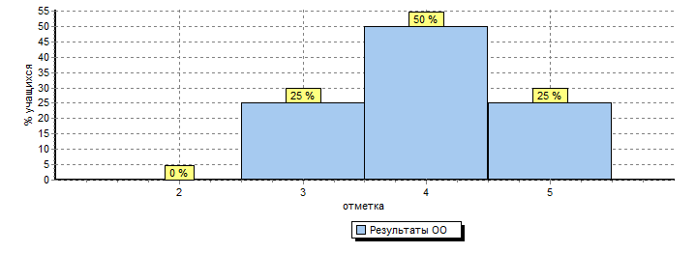
Математика

Всероссийские проверочные работы (4 класс)
Предмет: Математика
Индивидуальные результаты участников
Максимальный первичный балл: 18
N | ФИО | Вар. | Выполнение заданий |  |  |  |  |  |  |  |  |  |  |  |  |  |  |  | Перв. балл | Отм.
N | ФИО | Вар. | № |  |  |  |  |  |  |  |  |  |  |  |  |  |  |  | Перв. балл | Отм.
N | ФИО | Вар. |  | 1 | 2 | 3 | 4 | 5(1) | 5(2) | 6(1) | 6(2) | 7 | 8 |  | 9(1) | 9(2) | 10 | 11 | Перв. балл | Отм.
N | ФИО | Вар. | М  а  к  с | 1 | 1 | 2 | 1 | 1 | 1 | 1 | 1 | 1 | 2 |  | 1 | 1 | 2 | 2 | Перв. балл | Отм.
1 | 4001 | 9 |  | 1 | 1 | 2 | 1 | 1 | 0 | 1 | 1 | 1 | 2 |  | 0 | 0 | 2 | 0 | 13 | 5
2 | 4002 | 11 |  | 1 | 1 | 2 | 1 | 1 | 1 | 1 | 1 | 1 | 2 |  | 1 | 1 | 1 | 0 | 15 | 5
3 | 4003 | 11 |  | 1 | 1 | 2 | 1 | 1 | 1 | 1 | 1 | 1 | 2 |  | 0 | 0 | 0 | 0 | 12 | 4
4 | 4004 | 9 |  | 1 | 1 | 2 | 1 | 1 | 1 | 1 | 1 | 1 | 2 |  | 0 | 0 | 2 | 0 | 14 | 5
 | Всероссийские проверочные работы (4 класс)
 | Предмет: |  |  |  |  |  |  | Математика
 | Статистика по отметкам
 | Максимальный первичный балл: 18
 | ОО |  |  |  |  |  |  |  |  |  |  |  | Кол-во уч. |  |  | Распределение групп баллов в %
 |  |  |  |  |  |  |  |  |  |  |  |  |  |  |  | 2 |  | 3 |  | 4 |  |  | 5
 | Вся выборка |  |  |  |  |  |  |  |  |  |  |  | 1380127 |  |  | 2.2 |  | 19.2 |  | 31.9 |  |  | 46.7
 |  |  | Республика Татарстан |  |  |  |  |  |  |  |  |  | 35823 |  |  | 0.63 |  | 16.3 |  | 36 |  |  | 47
 |  |  |  |  | Алексеевский муниципальный район |  |  |  |  |  |  |  | 287 |  |  | 0 |  | 24.4 |  | 39.4 |  |  | 36.2
 |  |  |  |  |  |  | (sch160103) МБОУ Родниковская СОШ |  |  |  |  |  | 4 |  |  | 0 |  | 0 |  | 25 |  |  | 75
 | Общая гистограмма отметок
 | 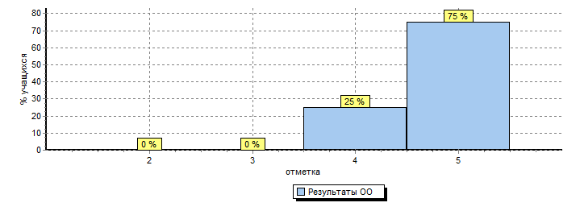
Всероссийские проверочные работы (4 класс)
Предмет: Математика
Выполнение заданий
(в % от числа участников)
Максимальный первичный балл: 18
ОО |  |  |  |  |  |  |  |  | Кол-во уч. |  | 1 | 2 |  | 3 | 4 |  | 5(1) |  | 5(2) |  | 6(1) | 6(2) |  | 7 |  | 8 | 9(1) | 9(2) | 10 | 11
 |  |  |  |  |  |  |  |  | Кол-во уч. | Макс  балл | 1 | 1 |  | 2 | 1 |  | 1 |  | 1 |  | 1 | 1 |  | 1 |  | 2 | 1 | 1 | 2 | 2
Вся выборка |  |  |  |  |  |  |  |  | 1380127 |  | 96 | 90 |  | 87 | 67 |  | 84 |  | 73 |  | 94 | 91 |  | 73 |  | 57 | 46 | 37 | 64 | 18
 |  | Республика Татарстан |  |  |  |  |  |  | 35823 |  | 97 | 91 |  | 90 | 72 |  | 89 |  | 74 |  | 95 | 92 |  | 79 |  | 67 | 26 | 16 | 70 | 16
 |  |  |  | Алексеевский муниципальный район |  |  |  |  | 287 |  | 97 | 91 |  | 87 | 70 |  | 91 |  | 73 |  | 91 | 90 |  | 75 |  | 64 | 20 | 11 | 64 | 8
 |  |  |  |  |  | МБОУ Родниковская СОШ |  |  | 4 |  | 100 | 100 |  | 100 | 100 |  | 100 |  | 75 |  | 100 | 100 |  | 100 |  | 100 | 25 | 25 | 62 | 0
Окружающий мир

Выполнение заданий
(в % от числа участников)
Максимальный первичный балл: 31
ОО |  |  |  | Кол-во уч. |  | 1 | 2 | 3(1) | 3(2) | 3(3) | 4 | 5 | 6(1) | 6(2) | 6(3) | 7(1) | 7(2) | 8 | 9 | 10(1-2) | 10(3)
 |  |  |  | Кол-во уч. | Макс  балл | 2 | 2 | 2 | 1 | 3 | 1 | 2 | 1 | 1 | 2 | 1 | 2 | 3 | 2 | 2 | 4
Вся выборка |  |  |  | 1352719 |  | 93 | 72 | 67 | 92 | 66 | 90 | 83 | 76 | 49 | 34 | 78 | 76 | 64 | 57 | 81 | 47
 | Республика Татарстан |  |  | 35456 |  | 93 | 73 | 71 | 94 | 72 | 96 | 83 | 78 | 48 | 29 | 82 | 79 | 61 | 63 | 88 | 51
 |  | Алексеевский муниципальный район |  | 286 |  | 92 | 76 | 71 | 91 | 75 | 94 | 88 | 80 | 31 | 14 | 82 | 76 | 50 | 49 | 87 | 36
 |  |  | МБОУ Родниковская СОШ | 4 |  | 100 | 88 | 88 | 75 | 42 | 75 | 100 | 100 | 50 | 25 | 75 | 88 | 42 | 75 | 38 | 50
Индивидуальные результаты участников
Максимальный первичный балл: 31
N | ФИО | Вар. | Выполнение заданий |  |  |  |  |  |  |  |  |  |  |  |  |  |  |  |  |  | Перв. балл | Отм.
N | ФИО | Вар. | № |  |  |  |  |  |  |  |  |  |  |  |  |  |  |  |  |  | Перв. балл | Отм.
N | ФИО | Вар. |  | 1 | 2 | 3(1) | 3(2) | 3(3) | 4 | 5 | 6(1) | 6(2) | 6(3) | 7(1) | 7(2) |  | 8 | 9 | 10(1-2) | 10(3) | Перв. балл | Отм.
N | ФИО | Вар. | М  а  к  с | 2 | 2 | 2 | 1 | 3 | 1 | 2 | 1 | 1 | 2 | 1 | 2 |  | 3 | 2 | 2 | 4 | Перв. балл | Отм.
1 | 4001 | 16 |  | 2 | 1 | 1 | 0 | 0 | 0 | 2 | 1 | 0 | 0 | 0 | 1 |  | 0 | 0 | 0 | 0 | 8 | 3
2 | 4002 | 17 |  | 2 | 2 | 2 | 1 | 3 | 1 | 2 | 1 | 1 | 0 | 1 | 2 |  | 2 | 2 | 1 | 2 | 25 | 4
3 | 4003 | 17 |  | 2 | 2 | 2 | 1 | 0 | 1 | 2 | 1 | 1 | 0 | 1 | 2 |  | 2 | 2 | 1 | 3 | 23 | 4
4 | 4004 | 16 |  | 2 | 2 | 2 | 1 | 2 | 1 | 2 | 1 | 0 | 2 | 1 | 2 |  | 1 | 2 | 1 | 3 | 25 | 4
Статистика по отметкам
Максимальный первичный балл: 31
ОО |  |  |  |  |  | Кол-во уч. | Распределение групп баллов в %
 |  |  |  |  |  | Кол-во уч. | 2 | 3 | 4 | 5
Вся выборка |  |  |  |  |  | 1352719 | 0.9 | 24.2 | 53.2 | 21.7
 | Республика Татарстан |  |  |  |  | 35456 | 0.25 | 18.9 | 56.6 | 24.3
 |  | Алексеевский муниципальный район |  |  |  | 286 | 0.35 | 24.8 | 59.8 | 15
 |  |  | (sch160103) МБОУ Родниковская СОШ |  |  | 4 | 0 | 25 | 75 | 0
Общая гистограмма отметок
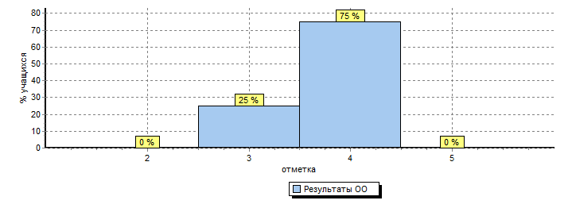

3.2.Результаты мониторинговых исследований в рамках РСОКО (иностранный язык, татарский язык– 4 кл.)

Татарский язык

Всего учащихся | Ср . балл по школе | % выполнения заданий | Качество знаний % | Успеваемость %
4 | 15,5 | 77 | 100 | 100

Выводы и предложения:
-не допускать завышение отметок по татарскому языку
-применять на уроках тестовые задания

Английский язык
Всего учащихся | Ср . балл по школе | % выполнения заданий | Качество знаний % | Успеваемость %
4 | 9,5 | 47,5 | 0 | 100

Выводы и предложения:

-повысить качество знаний в начальной школе
-выполнять тестовые задания ,схожие с республиканскими

3.3.Количество победителей и призеров муниципального, республиканского и заключительного этапов всероссийской олимпиады школьников.
Количество учащихся нач.кл | % участия в школьном туре | % участия в МЭ | Эффективность участия в МЭ
15 | 10(66%) | 4(40%) | Вошли в 10 сильнейших
Выводы:
-олимпиадные задания достаточно сложные , не соответствуют содержанию программного материала .Требуют углубленного изучения предмета.
-не достаточная работа учителей-предметникоа по подготовке к олимпиадам

Рекомендации:

- Взять на постоянный контроль состояние работы с одаренными детьми;
- продолжить работу по реализации программы по подготовке учащихся к олимпиаде;
- приказом по ОУ :определить ответственных учителей-предметников за каждым олимпиадником,
- утвердить график дополнительных занятий по подготовке учащихся к олимпиаде ;
- организовать участие победителей и призеров олимпиад в учебно-тренировочных сборах, согласно графику «РОЦ»
- распространять опыт педагогов, прошедших курсы повышения квалификации по работе с одаренными детьми на муниципальном уровне через организацию проведения мастер-классов, тренингов, обучающих семинаров, стажировок;
- проанализировать возникшие затруднения при организации и проведении муниципального этапа Олимпиады, учесть их при подготовке к олимпиаде в следующем учебном году.

3.4.Количество результативных участий обучающихся во всероссийских, республиканских, муниципальных(очных) конкурсах (абсолютные победители, призеры, победители в номинациях

Название конкурса | Форма проведения(очный.заочный) | Уровень (федеральный,республиканский,муниципальный | Достижение (1,2,3 место,победитель,призёр,лауреат) | ФИО ученика/ФИО руководителя | Класс
Фестиваль «Любознательные исследователи окружающего мира-2017», | очная | муниципальный | участник | Никитина Елена Александровна/Степанова Н.Г. | 3
НПК " Их имена составят славу России" | очный | республиканский | участник | Ласточкина Владелена/Сапожникова Н.Ю. | 3
Конкурс «Государственная символика Республики Татарстан и Российской Федерации» | заочный | республиканский | участник | Грунина Маргарита | 2

РАЗДЕЛ 4. Качество основного общего образования
4.1.Результаты ОГЭ по русскому языку

Ср балл по школе |  | Ср балл по району |  | Ср.балл по республике
2016 | 2017 | 2016 | 2017 | 2016 | 2017
3,6 | 3,4 | 3,61 | 3,82 | 4,07

Выводы:
-средний балл ниже районного ,хотя средний балл выполнения заданий 28.
-баллы теряются за грамотность

Рекомендации:
-обратить внимание на повышение грамотности
-подбирать задания, которые развивают грамотность

4.2.Результаты ОГЭ по математике
.
Ср балл по школе |  | Ср балл по району |  | Ср.балл по республике
2016 | 2017 | 2016 | 2017 | 2016 | 2017
3,6 | 4,2 | 3,53 | 3,71 | 3,68

Выводы:
-задания выполнили все ,но не соблюдены правила выполнения, поэтому 2 выпускника выполнили на 2
-задания по разделу «Геометрия» трудно даютя выпускникам
Рекомендации:
-учителю сначала года ознакомить с правилами сдачи экзамена
по математике
- обратить внимание на раздел «Геометрия»

4.3. Результаты ОГЭ по предметам по выбору
Обществознание

Ср балл по школе |  | Ср балл по району |  | Ср.балл по республике
2016 | 2017 | 2016 | 2017 | 2016 | 2017
2,5 | 3,8 | 3,3 | 3,49 | 4,02

Биология

Ср балл по школе |  | Ср балл по району |  | Ср.балл по республике
2016 | 2017 | 2016 | 2017 | 2016 | 2017
3 | 3 | 3,6 | 3,31 | 3,98

География

Ср балл по школе |  | Ср балл по району |  | Ср.балл по республике
2016 | 2017 | 2016 | 2017 | 2016 | 2017
- | 3,8 | - | 3,61 | -
Английский язык

Ср балл по школе |  | Ср балл по району |  | Ср.балл по республике
2016 | 2017 | 2016 | 2017 | 2016 | 2017
- | 5 | - | 3 | -

Выводы:
-экзамены по выбору выпускники сдали хорошо
-в этом году впервые сдавали географию, английский язык и показали результаты выше районного ,а по английскому выше республики
-хорошие результаты и по обществознанию повысили результаты по сравнению с прошлым годом
-биологию сдали неважно ,но результат выше районного

Рекомендации:
-продолжить работу по подготовке к ОГЭ по выбору
-добиваться того, чтобы дети осознанно выбирали предмет осознанно
-продолжить работу координационного Совета школы по подготовке к ОГЭ
-провести детальный анализ результатов ОГЭ и скорректировать работу на 2018 год
Задача на 2018 год
-Результаты ОГЭ по русскому языку и математике на уровне района
-по выбору результаты выше районных

4.4. Количество выпускников, не получивших аттестат об освоении основной общеобразовательной программы основного общего образования

Все учащиеся освоили программы основного общего образования и все получили аттестаты.

4.5.Результаты ВПР 5 классов (по русскому языку и математике, читательской грамотности (5)

Кол-во учащихся 5 класса | %выполнения читательская грамотность | % выполнения русский язык | % выполнения математика
4 | 65 по району-48,95; по региону-52) | 75 (по району-39,6; по региону-48) | 62,5 (по району-46,3; по региону-57)

Выводы:
-все учащиеся 5 класса участвовали в ВПР
-все работы были выполнены
- показали высокие результаты
Рекомендации:
-учителям русского языка и математики серьезней подходить к проведению ВПР
-не допускать списывания
-проводить работы не завышая отметок

.
4.6. Результаты мониторинговых исследований в рамках РСОКО (иностранный язык-4,6,8 классы; мониторинг -7,8 классы)

Английский язык

класс | Средний балл | % выполнения | Кач.знаний | Успеваемость
4 (4 чел) | 9,5 | 47,5 | 0 | 100
6(9 чел) | 8,8 | 44,4 | 0 | 100
8 (6 чел) | 11,1 | 55,8 | 33 | 100

Татарский язык

класс | Средний балл | % выполнения | Кач.знаний | Успеваемость
4 (4 чел) | 15,5 | 77 | 100 | 100
6 (9 чел) | 15,3 | 70 | 100 | 100
8 (6 чел) | 15,5 | 79 | 100 | 100

Выводы:
-тестирования выполняли все , учащиеся
-% выполнения высокий
-8 класс % выполнения 79 , сравнить как сдадут ЕРТ в 9 классе
-результаты тестирование по английскому языку более соответствует действительности

Рекомендации:
-контроль за преподаванием татарского языка в 8,9 классах(подготовка к ЕРТ)
-повысить качество знаний по английскому языку
Результаты тестирований в 7-8 классах(республиканское)

Всего участвовали в тестировании
-7 класс-6 человек
-8 класс-6 человек
Предметы:
-7 класс-русский язык,математика,история,биология
-8 класс-русский язык,математика,физика,обществознание.

Выполнение заданий в разрезе организаций

Динамика результатов 7 классы за 2014-2016 год

Динамика результатов 8 класс 2014-2016 год

Выводы:

- -уровень усвоения предметного содержания по пройденным программам ниже среднего,
- - достаточно низкий уровень выполнения заданий повышенного уровня сложности;
- - недостаточно сформированы навыки сопоставлять и анализировать явления, искать информацию, определять взаимосвязи;
- - выделились элементы содержания, вызывающие наибольшие затруднения, общие для всех прошедших диагностическое тестирование

4.7. Количество победителей и призеров муниципального, республиканского и заключительного этапов всероссийской олимпиады школьников

ОУ | Всего обучающихся 3-11 классах | Факт.число участников, (доля от кол-ва обуч-ся) | Победители и призёры МЭ | доля от  кол-ва 3-11 классов | Эффективность участия в МЭ
МБОУ Родниковская СОШ | 46 | 15 (33%) | 4 | 9% | 27%

Победитель- Степанов Вадим (татарский язык-7 класс)
Призёр- Беспалов Денис(биология-7 класс)
Степанова Анастасия(английский язык-9 класс)
Мельников Андрей(география-6 класс)

Также ученица 9 класса Степанова А. приняла участие в республиканской олимпиаде «Путь к Олимпу» по английскому языку и показала хороший результат.

Выводы:
-олимпиадные задания достаточно сложные , не соответствуют содержанию программного материала .Требуют углубленного изучения предмета.
-недостаточная работа учителей-предметников по подготовке к олимпиадам

Рекомендации:
- Взять на постоянный контроль состояние работы с одаренными детьми;
- продолжить работу по реализации программы по подготовке учащихся к олимпиаде;
- вести тесное сотрудничество с Психолого-педагогической службой района, с целью качественной диагностики способных и одаренных детей и их психологическому сопровождению;
- приказом по ОУ :определить ответственных учителей-предметников за каждым олимпиадником,
- утвердить график дополнительных занятий по подготовке учащихся к олимпиаде ;
- организовать участие победителей и призеров олимпиад в учебно-тренировочных сборах, согласно графику «РОЦ»
- распространять опыт педагогов, прошедших курсы повышения квалификации по работе с одаренными детьми на муниципальном уровне через организацию проведения мастер-классов, тренингов, обучающих семинаров, стажировок;
- проанализировать возникшие затруднения при организации и проведении муниципального этапа Олимпиады, учесть их при подготовке к олимпиаде в следующем учебном году.

4.9.Количество результативных участий учащихся во всероссийских, республиканских, муниципальных(очных) конкурсах (абсолютные победители, призеры, победители в номинациях
Обучающиеся
Название конкурса (полностью) | Форма проведения (очный/заочный) | Уровень (федеральный, республиканский, муниципальный) | Достижение (1,2,3 место, победитель/призер, лауреат) |  | ФИО ученика\ класс | ФИО руководителя  ФИО руководителя
Замечательный вожатый | очная | муниципальный | номинация |  | Беспалова Н.Е. | Бикеева Л.В.
«Гимн Росси понятными словами» | заочная | республиканский | участник |  | Астафьева С.В. | Калинина И.А.
Толстовские чтения | заочно | республиканский | участник |  | Астафьева С.В. | Калинина И.А.
«Служу Отечеству!» | заочно | республиканский | участник |  | Степанова А.Е. | Сапожникова Н.Ю.
Эйдос безопасности» | заочно | республиканский | номинация |  | Беспалов Е.А | Калинина И.А.
Экологический урок и диктан | заочно | республиканский | номинация |  | Мельников А.В. | Сапожникова Н.Ю.
Твой первый шаг в медецину | заочно | республиканский | Диплом 3 степени |  | Сапожникова А.В. | Розыева Г.Р.
Зимняя сказка | очно | республиканский | 1 место |  | Бикеев Д.А. | Бикеева Л.В.
Международный конкурс Детство без границ» | всероссийский | очно | 1 место |  | Сапожникова Е.Г. | Бикеева Л.В.
Конкурс эссе «Моложёжь против табака» | заочно | республиканский | лауреат |  | Степанова А.Е. | Андреева Т.М.

РАЗДЕЛ 5. Качество среднего общего образования
5.1. Результаты ЕГЭ по русскому языку
Русский язык. Средний балл по школе составил 59 баллов. По сравнению с прошлым годом средний балл снизился на 10 баллов.
Средний балл по РТ – 72,53 также снизился на 0,6.
отрицательная динамика-(-10),но выпускник подтвердил свою отметку по предмету.

5.2. Результаты ЕГЭ по математике
Математика (базовый уровень).

Средняя оценка по району – 4,44, что на 0,08 выше результата 2016 года.
Средняя оценка по РТ составляет 4,5.Средняя отметка по школе -5 баллов. азница

Положительная динамика наблюдается в:
МБОУ Родниковская СОШ (+0,5),
В рейтинге школ по качеству образования по предмету «Математика (базовый уровень) первые 6 мет занимают школы с результатом выше республиканского:
МБОУ Родниковская СОШ (5),
МБОУ Куркульская СОШ (4,75),
МБОУ Большеполянская СОШ (4,7),
МБОУ Среднетиганская СОШ (4,7),
МБОУ АСОШ №3 им.Г.С.Боровикова (4,5),
МБОУ «Билярская СОШ» (4,5).
В желтой зоне:
МБОУ Алексеевская СОШ №1 (4,4)

5.3. Результаты ЕГЭ по предметам по выбору В 2017 году предметы по выбору выпускники не сдавали. Высокобальников нет, все выпускники получили аттестаты о среднем общем образовании
Выводы:
- ЕГЭ сдали все выпускники
-результаты ЕГЭ по русскому ниже районных и республиканских,но выпускник подтвердил свою отметку
-результаты по математике(базовой)выше районных
-нет высокобальников
Рекомендации:
-продолжить работу координационного Совета по подготовке к ЕГЭ
-в 2018 году подготовить 1 высокобальника по русскому языку
-в 2018 году добиться сдачи экзаменов по выбору

5.7. Количество победителей и призеров муниципального, республиканского и заключительного этапов всероссийской олимпиады школьников

Кол-во учащихся 10-11 классов | Кол-во участников МЭ предм олимпиад | % участия в МЭ | % победителей и МЭ
6 | 3 | 50 | 0

Выводы:
-олимпиадные задания достаточно сложные , не соответствуют содержанию программного материала .Требуют углубленного изучения предмета.
-недостаточная работа учителей-предметников по подготовке к олимпиадам

Предложения:
-усилить контроль за подготовкой к олимпиадам
-учителям-предметникам подбирать задания ,которые требуют углубленного изучения предмета
-принимать участие в сборах по олимпиадному движению

5.9. Количество результативных участий воспитанников во всероссийских, республиканских, муниципальных(очных) конкурсах (абсолютные победители, призеры, победители в номинациях)
Название конкурса | Форма проведения(очный.заочный) | Уровень (федеральный,республиканский,муниципальный | Достижение (1,2,3 место,победитель,призёр,лауреат) | ФИО ученика/ФИО руководителя | Класс
Четвертый турнир по шахматам, посвященный памяти Э.Х.Миндубаева | оныйч | муниципальный | 1 место | Плотникова А.О. | 10
Республиканский молодежный форум Наш татарстан " Территория инноваций" | очный | республиканский | сертификат | Юртаева К.В./Шайхутдинов И.Б. | 10
НПП " Мы выбираем энергоэффективность" | очный | республиканский | 3 место | Юртаева К.В./Шайхутдинов И.Б. | 10
Путешествие к истокам» | очный | республиканский | 3 место | Юртаева ова К.В./Евграфа Т.С. | 10

РАЗДЕЛ 6.НАЦИОНАЛЬНОЕ ОБРАЗОВАНИЕ И ВОСПИТАНИЕ
6.1. Результаты ЕРТ

ЕРТ в этом году сдавали 8 учащихся 9 класса из них написали на:
-«5»-0
-«4»-2
-«3»-4
-«2»-0
Средний балл по школе -3,38 (по району-3,48, -10), в сравнении с 2016 годом снижение на 0,22%)
Качество знаний: 33%
Успеваемость : 100%
Средний процент выполнения заданий-67%

Выводы:
-продолжить занятия по подготовке к ЕРТ
-выполнять больше заданий связанных с написанием письма
-результаты ЕРТ не совпадают с отметками за год

Рекомендации:
-усилить контроль за преподаванием татарского языка в 8,9 классах
-учителю-предметнику вести индивидуальный мониторинг затруднений учащихся по ЕРТ
-ежемесячно проводить пробные тестирования с целью выявления пробелов в знаниях учащихся
-учителю –предметнику работать над соответствие качества знаний и результатов ЕРТ

6.2. Результаты мониторинговых исследований в рамках РСОКО (татарский язык – 4,6,8 кл)

Татарский язык

класс | Средний балл | % выполнения | Кач.знаний | Успеваемость
4 (4 чел) | 15,5 | 77 | 100 | 100
6 (9 чел) | 15,3 | 70 | 100 | 100
8 (6 чел) | 15,5 | 79 | 100 | 100

Выводы:
тестирования выполняли все , учащиеся
-% выполнения высокий
-8 класс % выполнения 79 , сравнить как сдадут ЕРТ в 9 классе

Рекомендации:

-контроль за преподаванием татарского языка в 8,9 классах(подготовка к ЕРТ)

6.3.Количество победителей и призеров муниципального и заключительного этапа республиканской олимпиады школьников

В 2017 году в муниципальном этапе Республиканской олимпиады по татарскому языку принял участие Степанов Вадим ,учащийся 7 класса и занял 1 место. Он последовательно движется вперёд, так в 2016 году он стал призёром олимпиады по татарскому языку.

2016 год – 1 призёр
2017 год-1 победитель

Выводы:
-учитель ведёт плановую работу по повышению уровня знаний учащихся
- был составлен индивидуальный маршрут по подготовке к олимпиаде
Предложения:
-продолжить работу по подготовке к олимпиадам
-изучить опыт коллег по подготовке к олимпиаде
-принять участие в 2018 году в республиканском этапе олимпиады по татарскому языку

6.4. Результативность участия в конкурсах, НПК, социально-значимых мероприятиях учебной и воспитательной направленности по линии национального образования (учащихся и учителей татарского языка) (Доля участников, победителей и призеров)
Ф.И.О.  учителя | Призеры, победители республиканских конкурсов, НПК, пед чтений, |  | Распространение опыта (печатные издания, размещение материалов на сайте. в том числе на Belem.ru, проведение мастер-классов, выступления) | Общешкольные мероприятия по национальному образованию ( название, цель, количество участников, особенности), возможно, какие-то совместные мероприятия с СДК, библиотекой.и др. организациями
Ф.И.О.  учителя | педагоги | ученики
Рахматуллина Рамзия Рафиковна | 1. XII республиканская научно-практическая конференция им. И. Хальфина. ( 2 место).  2. Всероссийский конкурс мастер-класса учителей родного языка и литературы «Туган тел».  (2 место. Муниц. этап).  3. Конкурс методических разработок уроков среди учителей татарского языка и литературы «Я реализую ФГОС» ( 3 место). | 1. Всероссийский творческий конкурс «Каурый каләм».  ( 2 место. 10 класс. Валеева Лиана И.)  2. Межрегиональная научно-практическая конференция им. Г. Исхаки.  ( 2 место. 10 класс. Валеева Лиана И.)  3. Межрегиональная научно-практическая конференция им. К.Тимбиковой.  ( 2 место. 10 класс. Валеева Лиана И.) | 1.Җыентык, 2016, Казан. Татар теле һәм әдәбияты укытучыларының дәрес эшкәртмәләре һәм сыйныфтан тыш чаралар җыентыгы.  (Күренекле мәгърифәтче,галим И.Хәлфин исемендәге XI Республика фәнни-эзләнү  укучылары конференциясе).  Сыйныфтан тыш чара “Якты йолдыз-Илһам ага Шакиров”.  2.”Мөгаллим язмалары “сайты(http://faritvafin.ru|achyk-d-res-ntm||  (2сыйныфта “Яшелчәләр һәм җиләк-җимеш” темасына дәрес планы).  3.Выступление на тему “Как готовиться на ЕРТ”.МБОУ Сахаровская СОШ.  4. Выступление на тему “Одаренные дети в сельской школе”. МБОУ Родниковская СОШ. | 1.Осенний праздник урожая “Сөмбелә бәйрәме”.  (Цель праздника:  Расширять кругозор детей о традициях, обычаях татарского народа, знакомить детей с татарским народным праздником «Сөмбелә» (Праздник урожая);  Воспитывать любовь и уважение к татарскому языку и татарской культуре;  Развивать творческие способности детей в создании художественного образа, используя игровые и танцевальные импровизации.). с 1-по 11 кл.  А в языке передаются все особенности образа жизни народа.  2. Праздник весны “Навруз”.  (Цель: Приобщение детей к национальной культуре и традициям татарского народа.  Формировать праздничную культуру, вызывать у детей эмоционально- положительное отношение к праздникам, дать знания о величии татарского народа.  Развивать у детей стремление к активному участию в праздниках). с 1-по 11 кл.  3.Международный день родного языка.  (в целях защиты языкового и культурного многообразия, а также содействия признанию и использованию родных языков во всем мире, и, прежде всего, языков национальных меньшинств. Отмечая международный день родного языка, мы отдаем дань уважения несметному числу существующих в мире языков, культурам, которые они отражают, тому творческому заряду, который придают людям их развитие и формы выражения.) с 1-по 11 кл.  4. «Мин татарча сөйләшәм”  (Цель:усиление мотивации изучения татарского языка; расширение сферы применения татарского языка как государственного языка Республики Татарстан;) с 1-по 11 кл.  5.Неделя татарского языка и литературы.  Целью проведения недели:  1. развитие интереса к изучению татарского языка, как на уроках, так и внеурочное время;  2. развитие интеллектуального и творческого потенциала учащихся, выявление одаренных детей;  3. воспитывать любовь к татарскому фольклору.  с 1-по 11 кл.  6. Музыкально-литературный вечер посвященный к 131 летию Г.Тукая.  Цель : обобщить знания детей о творчестве Г.Тукая, продолжить формирование духовной культуры, углублять знания национального фольклора, способствовать развитию эмоциональной сферы детей, любознательности, познавательной активности, расширять кругозор, будить фантазию и воображение.  с 1-по 11 кл

Ф.И.О.  учителя | Призеры, победители республиканских конкурсов, НПК, пед чтений, |  | Распространение опыта (печатные издания, размещение материалов на сайте. в том числе на Belem.ru, проведение мастер-классов, выступления) | Общешкольные мероприятия по национальному образованию ( название, цель, количество участников, особенности), возможно, какие-то совместные мероприятия с СДК, библиотекой.и др. организациями
Ф.И.О.  учителя | педагоги | ученики
Розыева Гульназ Рафаилевна |  | 1. Всероссийский творческий конкурс «Каурый каләм».  ( 3 место. 9 класс. Степанова Н.Е.)  2. Межрегиональная научно-практическая конференция им. Г. Исхаки.  ( 2 место.  9 класс. Степанова Н.Е.)  3. Межрегиональная научно-практическая конференция им. К.Тимбиковой.  ( 2 место.  9 класс. Степанова Н.Е.) | 1.Җыентык, 2016, Казан. Татар теле һәм әдәбияты укытучыларының дәрес эшкәртмәләре һәм сыйныфтан тыш чаралар җыентыгы.  (Күренекле мәгърифәтче,галим И.Хәлфин исемендәге XI Республика фәнни-эзләнү  укучылары конференциясе).  Сыйныфтан тыш чара “Якты йолдыз-Илһам ага Шакиров”.  2.”Мөгаллим язмалары “сайты(http://faritvafin.ru|achyk-d-res-ntm||  (5 сыйныфта “Мин щнигщ булышам” темасына дәрес планы). | 1.Осенний праздник урожая “Сөмбелә бәйрәме”.  (Цель праздника:  Расширять кругозор детей о традициях, обычаях татарского народа, знакомить детей с татарским народным праздником «Сөмбелә» (Праздник урожая);  Воспитывать любовь и уважение к татарскому языку и татарской культуре;  Развивать творческие способности детей в создании художественного образа, используя игровые и танцевальные импровизации.). с 1-по 11 кл.  А в языке передаются все особенности образа жизни народа.  2. Праздник весны “Навруз”.  (Цель: Приобщение детей к национальной культуре и традициям татарского народа.  Формировать праздничную культуру, вызывать у детей эмоционально- положительное отношение к праздникам, дать знания о величии татарского народа.  Развивать у детей стремление к активному участию в праздниках). с 1-по 11 кл.  3.Международный день родного языка.  (в целях защиты языкового и культурного многообразия, а также содействия признанию и использованию родных языков во всем мире, и, прежде всего, языков национальных меньшинств. Отмечая международный день родного языка, мы отдаем дань уважения несметному числу существующих в мире языков, культурам, которые они отражают, тому творческому заряду, который придают людям их развитие и формы выражения.) с 1-по 11 кл.  4. «Мин татарча сөйләшәм”  (Цель:усиление мотивации изучения татарского языка; расширение сферы применения татарского языка как государственного языка Республики Татарстан;) с 1-по 11 кл.  5.Неделя татарского языка и литературы.  Целью проведения недели:  1. развитие интереса к изучению татарского языка, как на уроках, так и внеурочное время;  2. развитие интеллектуального и творческого потенциала учащихся, выявление одаренных детей;  3. воспитывать любовь к татарскому фольклору.  с 1-по 11 кл.  6. Музыкально-литературный вечер посвященный к 131 летию Г.Тукая.  Цель : обобщить знания детей о творчестве Г.Тукая, продолжить формирование духовной культуры, углублять знания национального фольклора, способствовать развитию эмоциональной сферы детей, любознательности, познавательной активности, расширять кругозор, будить фантазию и воображение.  с 1-по 11 кл

Мордовский и чувашский

6.5.Доля воспитанников/обучающихся, охваченных изучением национального (нерусского) языка как родного

Татарский язык

кол-во учащихся | Кол-во учащихся данной национальности | Всего изучают язык как предмет
54 | 1 | 54(100%)

Мордовский язык
кол-во учащихся | Кол-во учащихся данной национальности | Всего изучают язык как предмет
54 | 27 | 12(44%)

Чувашский язык
кол-во учащихся | Кол-во учащихся данной национальности | Всего изучают язык как предмет
54 | 25 | 3( 12%)

РАЗДЕЛ 7.Организация методического сопровождения профессионального развития педагогов

7.1. Доля педагогических работников, имеющих первую квалификационную категорию, от общего числа педагогических работников

Всего учителей и воспитателей | Первая кв. категория | Высшая кв.категория
17 | 13 (76 %) | 0

7.2.Доля педагогических работников, имеющих высшую квалификационную категорию, от общего числа педагогических работников

Всего учителей и воспитателей | Первая кв. категория | Высшая кв.категория
17 | 13 (76 %) | 0 (0%)

Выводы:
-повысить профессиональный уровень педагогов

Рекомендации:
-увеличить количество учителей с 1 кв категорией и получение высшей кв категории

7.3.Результаты участия в конкурсах профессионального мастерства
Название конкурса (полностью) | Форма проведения (очный/заочный) | Уровень (федеральный, республиканский, муниципальный) | Достижение (1,2,3 место, победитель/ призер, лауреат) | ФИО учителя
«Учитель года» | очный | муниципальный этап республиканского конкурса | участник | Рахматуллина Рамзия Рафиковна
«Воспитатель года» | заочный | муниципальный этап республиканского конкурса | участник | Сапожникова Зинаида Анатольевна
«Педагогическое мастерство» | очный | муниципальный | призёр | Москвичёва Светлана Викторовна
«Конкурс авторских программ программ» | заочный | всероссийский | участник | Горланова Светлана Вячеславовна
XII республиканская научно-практическая конференция им. И. Хальфина. | очный | республиканский | 2 место | Рахматуллина Рамзия Рафиковна
«Туган тел». | заочный | Муниципальный этап республиканского конкурса | 2 место | Рахматуллина Рамзия Рафиковна
«Актуальные вопросы развития краеведения в РТ» | очный | Республиканский | участник | Сапожникова Наталья Юрьевна
Конкурс методических разработок уроков среди учителей татарского языка и литературы «Я реализую ФГОС» | заочный | Муниципальный этап республиканского конкурса | 3 место | Рахматуллина Рамзия Рафиковна
«Национальное образование и воспитание» | очный | Выступление для директоров школ и представителями МО и Н РТ | Из опыта работы | Плотникова Лидия Николаевна
«Грант «Старший учитель» | очный | республиканский | победитель | Сапожникова Наталья Юрьевна
Грант «Руководитель допобразования» | заочный | республиканский | неизвестно | Андреева Татьяна Михайловна

Доля от общего количества учителей ,участвовавших в НПК и грантах-48 %

7.4. Результаты конкурсов грантовой поддержки (Доля педагогических работников – победителей)

В Грантовой поддержке учителей участвовало 2 человека. Они принимали участие в Гранте «Старший учитель». Это Сапожникова Н.Ю. ,учитель биологии и Москвичёва С.В.,учитель английского языка . Оба учителя имеют 1 кв.категорию.
Всего учителей,  воспитателей | Участвовало в Гранте | Победители | Доля победителей из общего количества учителей
17 | 2 | 1 | 6%

Рекомендации:
-повысить долю участников и победителей Грантовой поддержки учителей

7.5. Количество педагогических работников, работающих в рамках региональных и федеральных инновационных площадок в общем количестве педагогических работников -нет

7.6.Количество педагогических работников, являющихся экспертами, в общем количестве педагогических работников-нет

7.7. Наличие публикаций и распространение педагогического опыта (количество публикаций за год)

Количество педработников | Наличие публикаций и распространение пед опыта | Количество публикаций за год
17 | 17 человек(100% ) ежемесячно публикуют свой материал в «Электронном образовании»,у 7 учителей есть свой сайт | 17

РАЗДЕЛ 8. Организация воспитательной работы и дополнительное образование
8.1.Эффективность участия в муниципальных и республиканских конкурсах, фестивалях, воспитательной направленности. Доля участников, победителей и призеров в конкурсах, от общего числа учащихся в школе ( 56%)
Конкурсы разного уровня помогают учащимся под руководством учителя создавать дополнительную информационную базу, развивают творческие способности, учат мыслить неординарно, презентовать себя и свой труд. Ребята, которые являются частыми участниками различных конкурсов, правильно составляют самооценку, сравнивая свой труд и работу других участников. Доля участников , победителей и призеров конкурса от общего числа учащихся в школе составляет 70%.
- Республиканский конкурс рисунков «Готовим рюкзаки в поход» 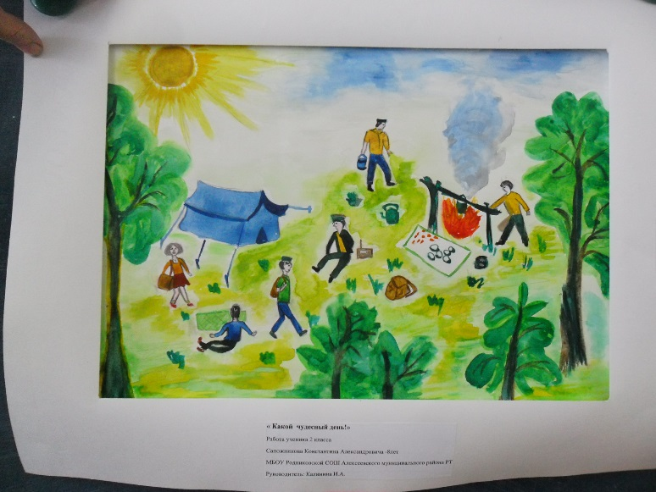
- Республиканский конкурс «Путешествие к истокам»
- Республиканский конкурс антинаркотических проектов «Парад идей»
- Конкурс видеороликов «Ребёнок в мире прав»,
- «Актив года»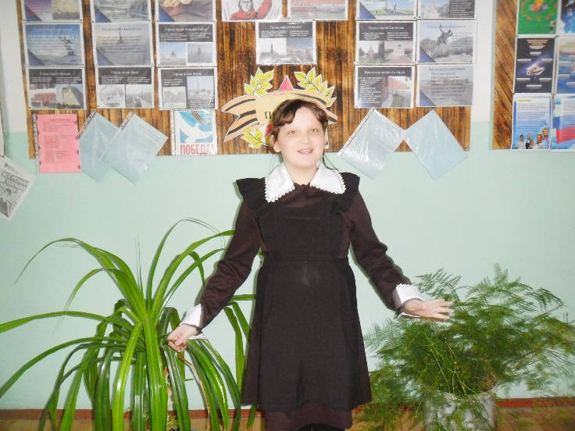
- «Замечательный вожатый»
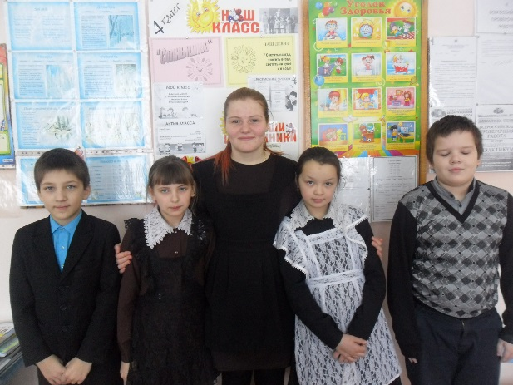
- «Все краски мира»
- Конкурс творческих и проектных работ «Династии России»
- «Гимн Росси понятными словами»
- «Служу Отечеству!»
- «Мой семейная реликвия»
- Конкурс рисунков «ЗОЖ» (совместно с Роспотребнадзором)
- Конкурс эссе «Моложёжь против табака» (совместно с Роспотребнадзором)
- Конкурс рисунков «Буду бдительным на льду»
- Патриотический медиаконкурс «Наша Победа»
- Конкурс творческих работ антикоррупционной направленности «Надо жить честно!»
- Конкурс сочинений антикоррупционной направленности «Скажем коррупции «Нет!»
- КАП (конкурс авторских программ по развитию детского движения)
- Конкурс «Государственная символика Республики Татарстан и Российской Федерации»
- Конкурсы в рамках акции «Парламентский урок – 2016»
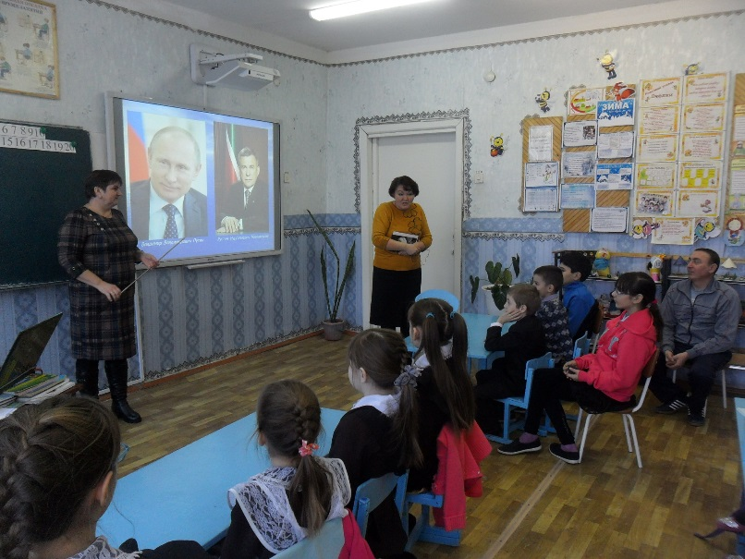
- Их имена составили славу России
- Конкурс сочинений «Будущее моей страны – в моих руках!»
- Неопалимая купина
- Проект «детская общественная приёмная» участие
- «Человек доброй воли»
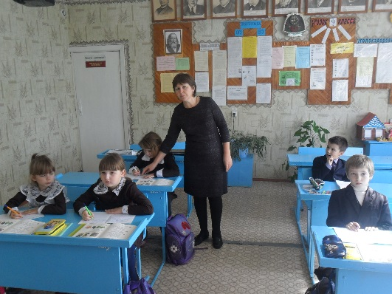
- «Герб моего района»
- «Потребитель! Заяви о своих правах!»
- Моя страна – моя Россия
- Конкурс рисунков и фоторабот о древнем городе Болгар и Острове-граде Свияжск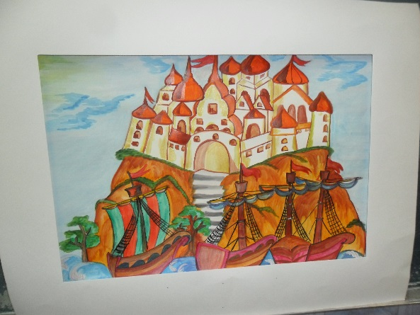
- Фестиваль «Свежий ветер»
- Республиканский Фестиваль детского творчества «Без бергэ»
- «Учитель Здоровья»
- «Территория закона»
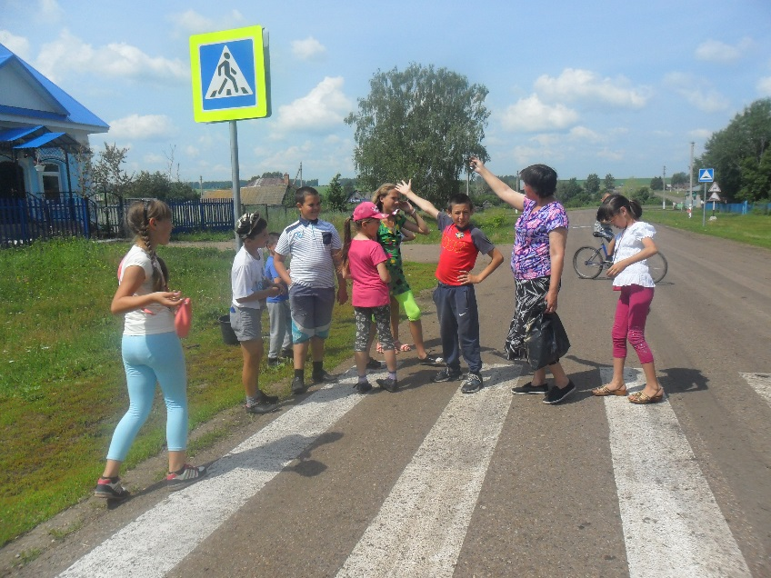
- «Мы-это мир»
- Научно-практическая конференция «Мое Я в большой науке» (заочное участие, очное участие)

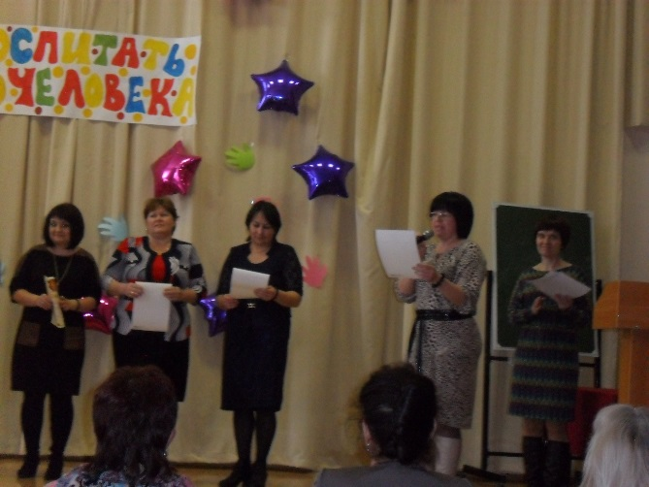
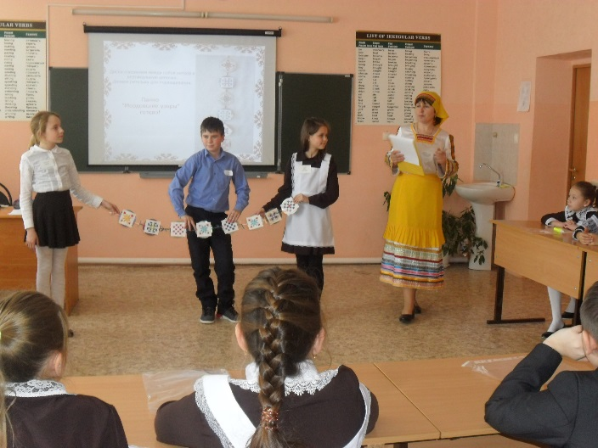
8.2.Физкультурно-оздоровительная и спортивно-массовая работа (реализация ВФСК «ГТО»)

Здоровье – основополагающая составляющая всей жизни и деятельности человека. Имея с рождения крепкий организм, совершенствуя свой физический, творческий и нравственный потенциал, можно добиться больших успехов. Современный человек не может считаться культурным без овладения основами физической культуры, т.к. она является неотъемлемой частью общей культуры.
Доля победителей-13%.
Охват ГТО -85%
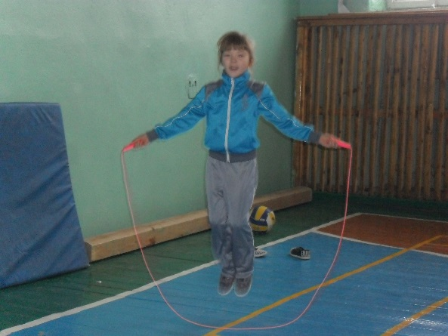
8.3. Наличие и результативность работы военно-патриотических клубов и объединенийАктивность и результативность участия в мероприятиях и конкурсах патриотической направленности)
-Наличие и работа краеведческого музея, объединений, по военно-патриотическому воспитанию, наглядной агитации патриотической направленности
-Встречи с участниками Великой Отечественной войны, ветеранами боевых действий и Вооруженных Сил
-Организация и проведение военно-патриотических игр «Зарница», Уроков Мужества, военно-патриотических акций, тематических вечеров и утренников
- Участие в благоустройстве за памятниками, братскими могилами и другими местами другими местами захоронений защитников Отечества, погибших в годы Великой Отечественной войны и в период других вооруженных конфликтов
-Посещение музеев боевой и трудовой славы
-Коллективный просмотр художественных фильмов о Великой Отечественной войне
-Организация и проведение акций милосердия «Ветеран живет рядом», «Солдатский треугольник», «Вспомните, найдите, помогите, поговорите» и др.
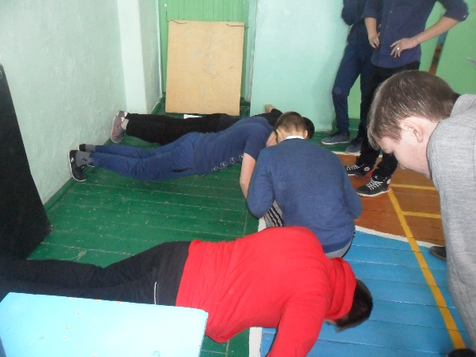
-Результаты сдачи учащимися норм Всероссийского физкультурно-спортивного комплекса «Готов к труду и обороне» (ГТО) .
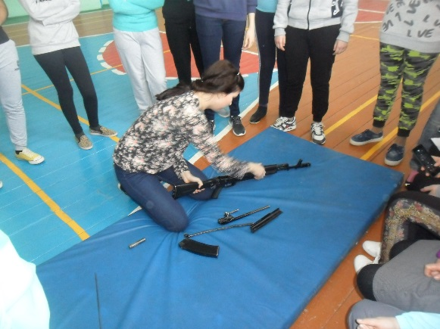
- Участие в республиканских конкурсах. «Служу Отечеству!»,
-Конкурс творческих и проектных работ «Династии России».
- Проводим операции «Забота», «Долг», «Милосердие»
- Участие влетних военно-полевых сборах .
-Участие во Всероссийской акции «Бессмертный полк»

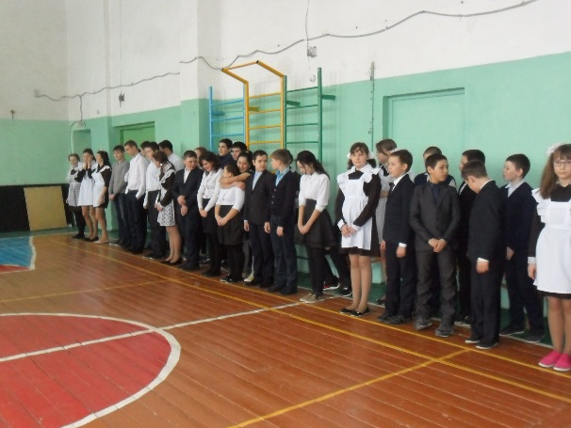

8.4.Организация и проведение социально-значимых мероприятий (акции, месячники, декады, ярмарки, выставки), в т.ч. районного масштаба .

- Осенняя неделя добра
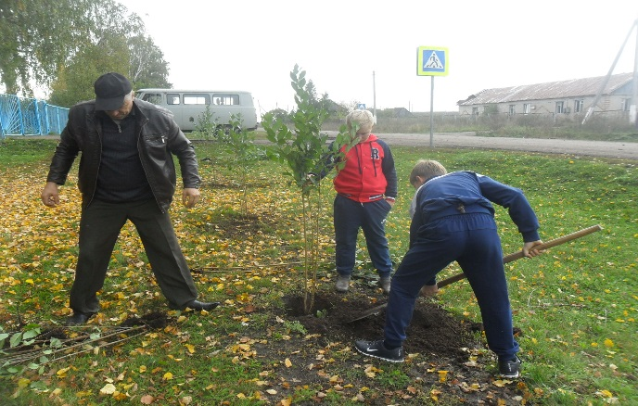

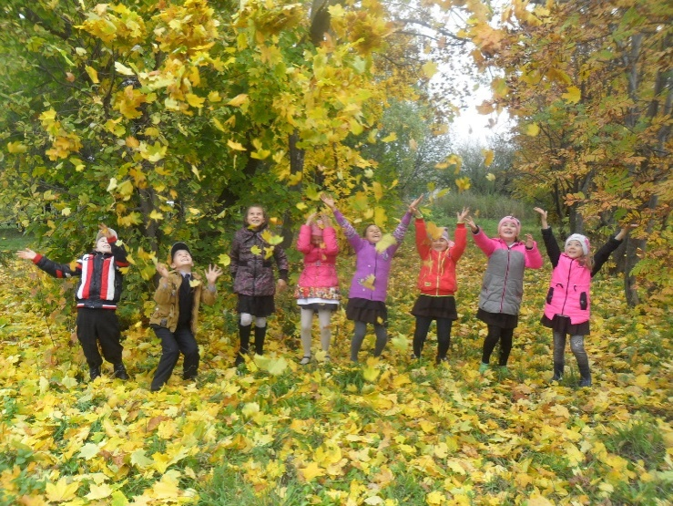
- Осенняя Республиканская ярмарка продукции 2016 г.
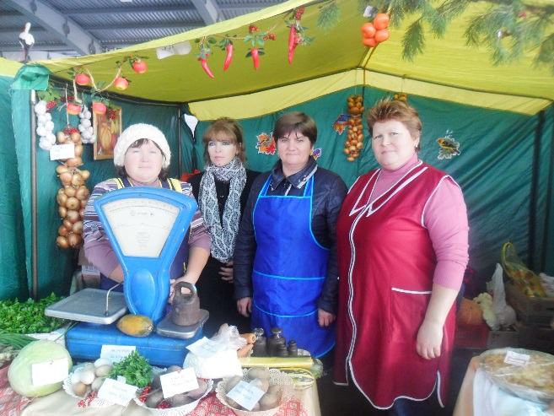
- Экстремизму – «Нет!»
- «Гуманитарная помощь детям Сирии»
- Месячник ВПР
- Слёт военно-патриотических клубов
- Доброволец в центре внимания
- «Бессмертный полк»
- Праздник трезвости
- Весенняя неделя добра

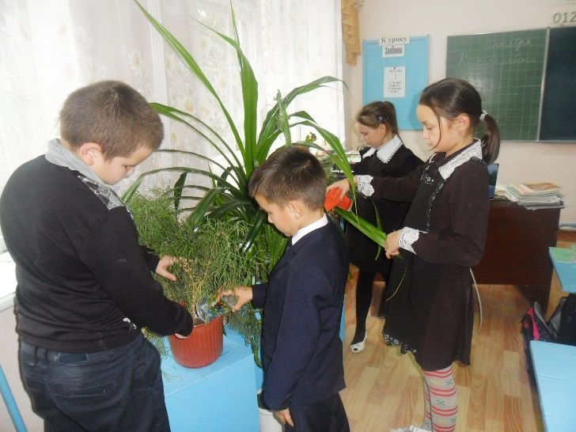
- Месячник «Жизнь без наркотиков»
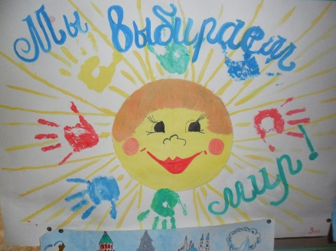

- Единая неделя иммунизации
- Месячник военно-патриотического и гражданственного воспитания

- Бессмертный полк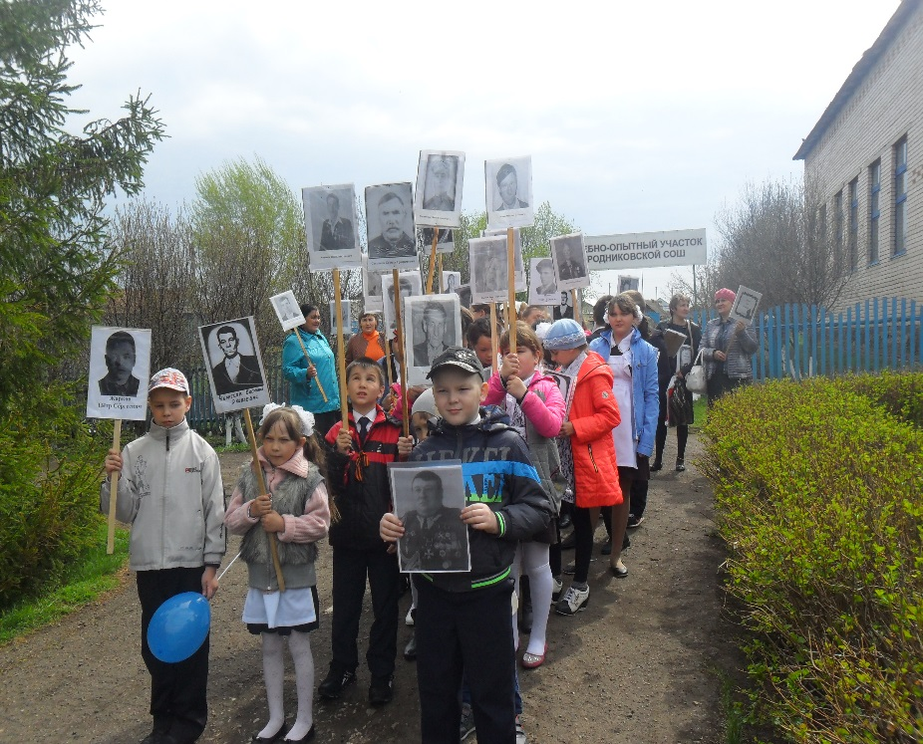
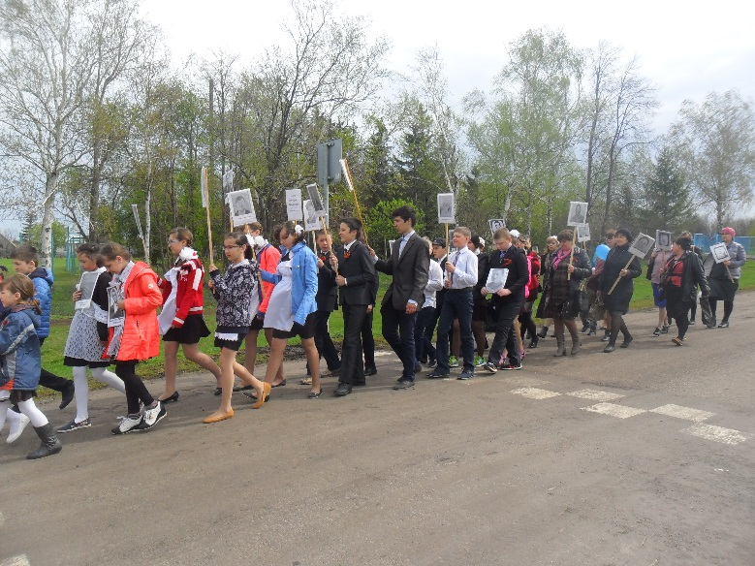
- Весенняя неделя добра
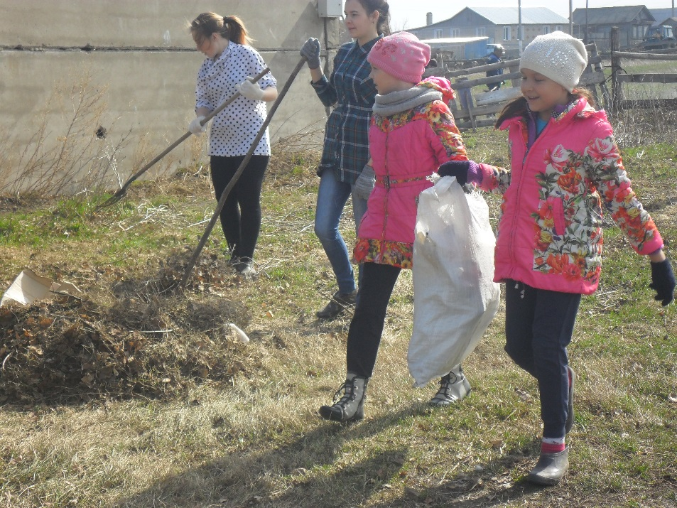

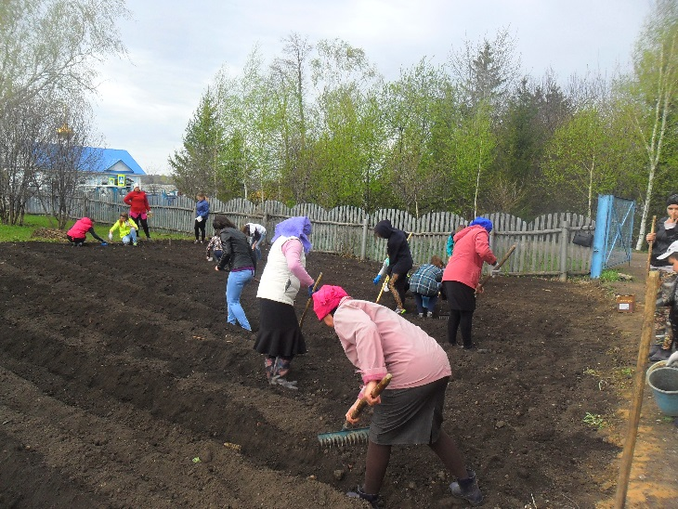

- СТОП ВИЧ/СПИД
- Урок семьи и семейных ценностей
- «Родниковый рай»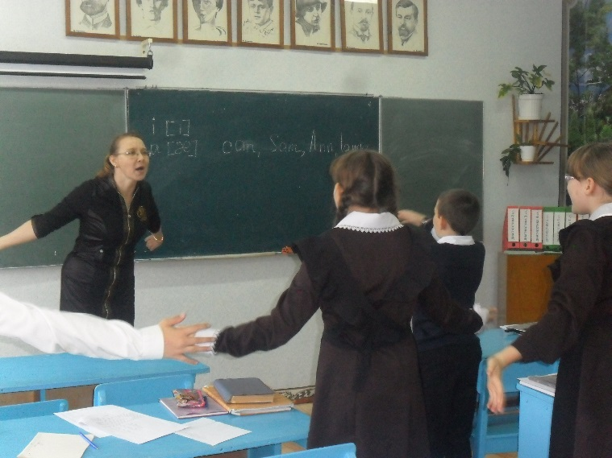
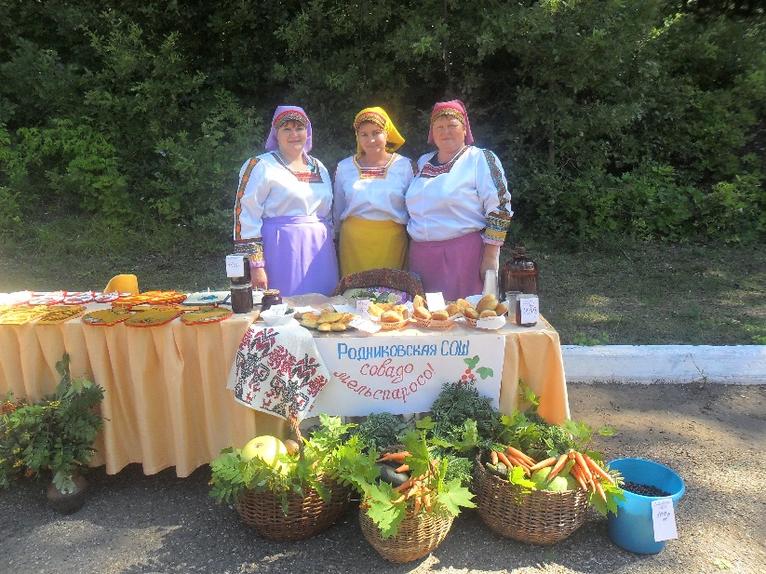

- Выставки ко дню учителя, ко дню пожилых людей.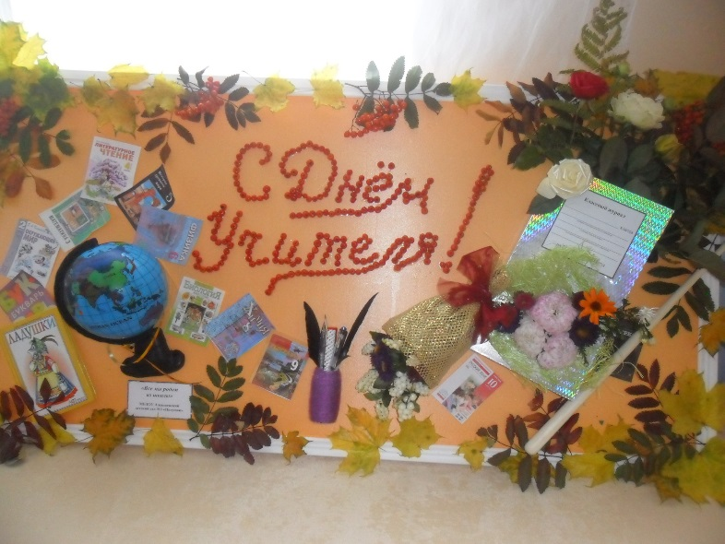

8.5.Развитие детского правоохранительного движения (активность и результативность участия в мероприятиях и конкурсах.

В нашей школе создан отряд по профилактике правонарушений « Истина»Ежегодно в школе издается приказ о переизбрании отряда. Отряд в нынешнем составе был утвержден 2016 году. В настоящее время в нашей школе особое внимание уделяется организации и проведению ранней профилактики правонарушений среди учащихся, поэтому деятельность нашего отряда является актуальным.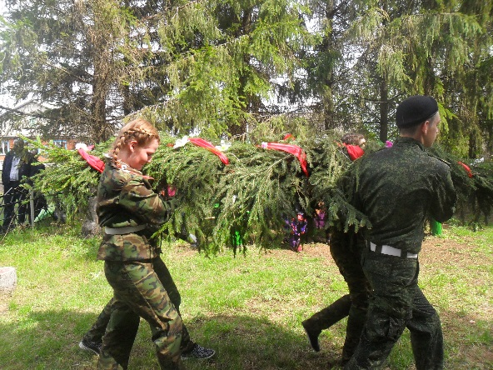
Работа нашего отряда строится в строгом соответствии с планом совместной работы школы и в тесном контакте с администрацией школы.
В рамках работы нашего отряда проводятся профилактические беседы с учащимися средних и младших классов, организовываются рейды по территории школы, организуется дежурство на школьных вечерах и дискотеках совместно с родительской общественностью. Еженедельно наш отряд профилактики «Истина» проводит рейд по проверке формы у учащихся школы.
По вопросу профилактики нашим отрядом проводятся внутришкольные мероприятия: создается правовая страничка для классных уголков, проводятся конкурсы рисунков и коллажей, анкетирование среди учащихся и родителей.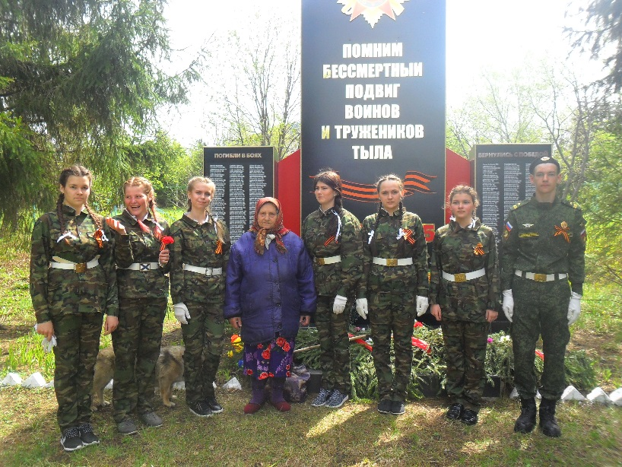
Наш отряд активно участвует во всех акциях школьного и муниципального уровня: «Мы против наркотиков», «Мы за ЗОЖ», «Скажем, нет коррупции» и т.д.
Каждый член нашего отряда «Истина» является куратором ученика младших классов, нарушающего школьную дисциплину. Кураторство заключается в проверке наличия школьных принадлежностей, при необходимости и домашнего задания, проведения индивидуальных профилактических бесед. На школьных линейках наш отряд выступает с информацией о нарушителях школьной дисциплины
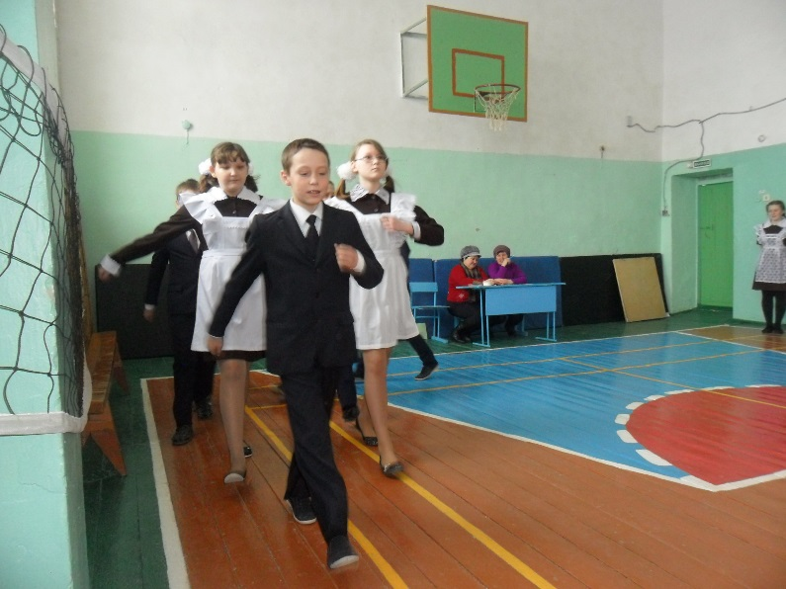
.
Наш отряд активно занимается подготовкой теоретических материалов для проведения правовых консультаций, выступлений перед учениками младших классов; изучает правовые знания по следующим темам: Правоотношения Правосознание и правовая культура
-Правонарушения Юридическая ответственность и ее виды
-Основы конституционного строя РФ
-Уголовное право Преступление
-Уголовная ответственность Система и виды наказаний
-Обстоятельства, исключающие преступность деяния
-Гражданское право
-Административное право.
Ежегодно принимаем участие в республиканском конкурсе «Территория закона».

8.6. Участие образовательной организации в республиканском антинаркотическом проекте «SаМоsтоятельныедети»-не участвовали.

8.7. Наличие квалификационной характеристики «Школа, содействующая здоровью»
- Наша школа имеет «Бронзовый уровень»
Коллектив школы работает по выполнению республиканской программы «Образование и здоровье школьников РТ» . Разработана на основе республиканской собственная школьная
программа «Здоровье» ., целью её является улучшение качества образования на основе укрепления
здоровья школьников, приучение учащихся к здоровому образу жизни по принципу «В здоровом теле – здоровый дух».Ежегодно в начале учебного года на Педсоветах, конференции родителей анализируется общее состояние образования и здоровья, акцентируются задачи на данный учебный год, определяются первостепенные мероприятия и общешкольная программа конкретизируется на новый учебный год.
Тем самым обеспечивается ясное понимание задач школы и родителей, общественности в данном направлении. Все это позволяет развивать доброжелательные партнерские отношения между педагогами, персоналом школы и учениками, родителями и общественностью.
В течение учебного года на традиционных общешкольных еженедельных линейках подводятся итоги состояния учебы и здоровья школьников, ставятся на пример и поощряются те учащиеся и родители, семьи, которые добились определенных успехов за неделю и месяц, тем самым у учащихся воспитывается свое кредо в области здоровья и итогах учебы, самоуважение всех учащихся. Коллектив педагогов содействует в выработке у учащихся своего «Я».Регулярно в месяц 1 раз в общешкольном масштабе проводятся «Дни здоровья», где участвуют все учащиеся с I по ХI класс, 100% учителей, персонал школы.
2 раза в году – осенью и весной в школе по договоренности с ЦРБ проводится глубокий медосмотр, данные вносятся в «Паспорта здоровья» учащихся, проводится индивидуальный и коллективный с участием родителей
анализ состояния здоровья и учебы,при обнаружении регресса предлагаются корректирующие профилактические мероприятия. Примером для учащихся являются поступки персонала школы включая с охранника до директора,которые 100% участвуют в массовых общешкольных спортивных мероприятиях, как «осенний кросс», «весенний кросс», «бегу для здоровья», лыжные прогулки в лесу. В результате образовались спортивные команды работников школы по бегу, кроссу, лыжным гонкам, футболу, волейболу, бадминтону шахматам и шашкам, которые неплохо (I – III места) выступают на
встречах и соревнованиях. Ежегодно весной и осенью проводятся тестирование учащихся 1-11классов по физкультуре по программе «Президентские состязания». В школе в рамках школьной программы по образованию и здоровью создана и работает комиссия по организации горячего питания школьников. 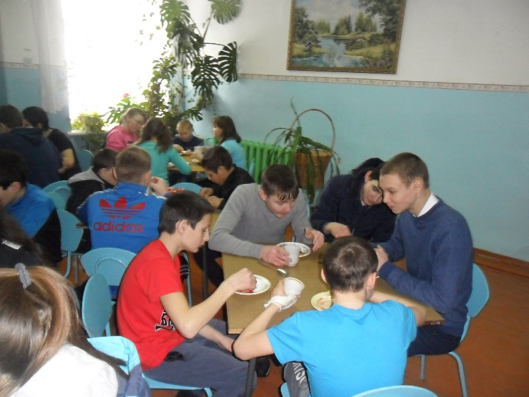
Охвачены горячим питанием 100% учащихся, приготавливаемые поварами блюда обеспечивают необходимые ккал растущему организму.
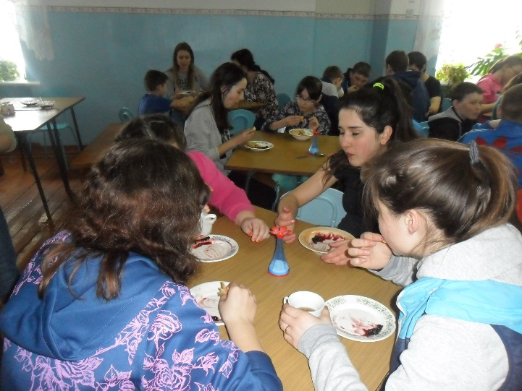

Анализы и пробы СЭС в адрес школы рекламаций не имеют. Претензий за последние 5 лет не вызывали. Круглогодично учащимся за счет собственных средств выдаются витамины, напитки из сушенных смородины, яблок, трав. На столах всегда имеется чеснок ( по желанию), зелень, выращиваемая учащимися на пришкольном участке школы. Состояние организации питания у всех родителей, учащихся вызывает только чувства довольства и благодарности.В летней и зимней спартакиаде района,сборные команды школы регулярно занимают призовые места. Пропуски по болезни почти не наблюдаются. За последние 5 лет школа ни разу не закрывалась на карантин – не допущены случаи заболеваемости массовыми вспышками заболеваний. Нет случаев дорожного травматизма, смертности учащихся, нет случаев привлечения учащихся к уголовной ответственности и правонарушений, на учете в комиссии по делам несовершеннолетних никто из школьников не состоит. Школьники средней школы отличаются показателем учебы, здоровья, активностью, порядочностью и дисциплиной.

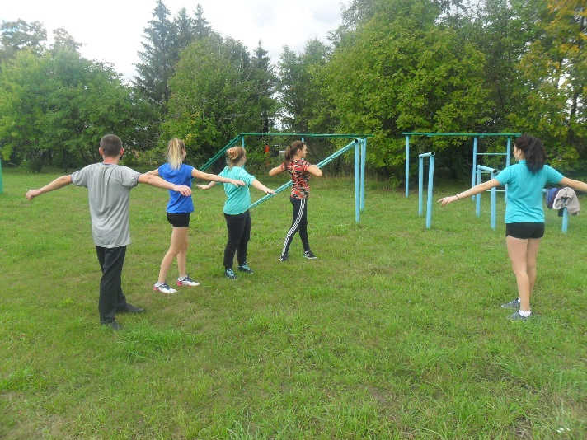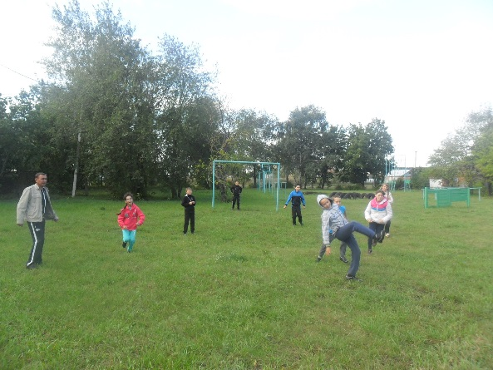
8.8. Охват дополнительным образованием (доля учащихся, охваченных дополнительным образованием)
- Охват дополнительным образованием-100%

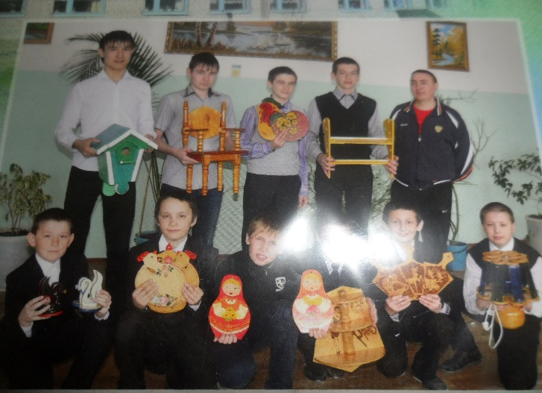

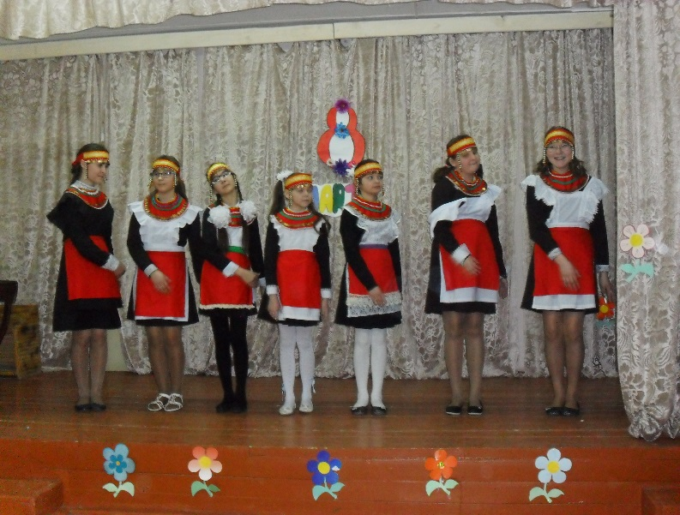

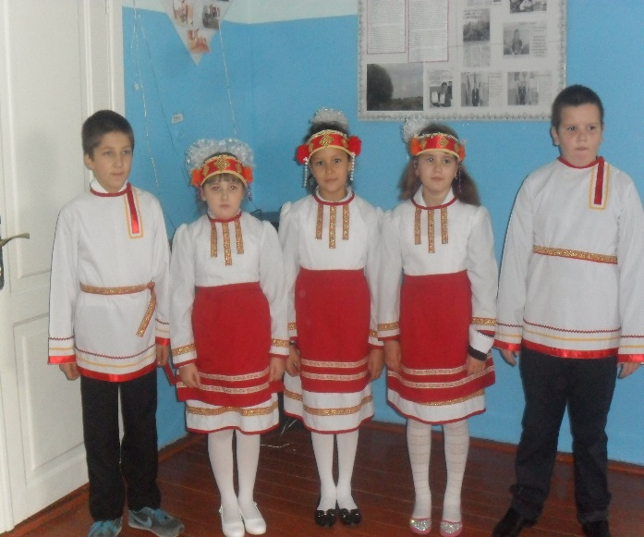

8.9. Организация работы и развитие детского движения в общеобразовательных организациях (информационная активность; результативность работы)
- Имеется ведение блока на сайте школы.
- Ссылка на страницу В Контакте ( VK.com/id_rodniki_92.)
- Ссылка на страницу Instagram( www.instagram.com/rodniki93).

8.10. Оздоровление и организованный отдых детей.Организация на базе школ смен лагерей различного вида(труда и отдыха, с дневным пребыванием, организованных образовательной организацией); в загородных лагерях отдыха для детей (доля учащихся, организованных летним отдыхом, от общего числа учащихся).
-Организация пришкольного лагеря отдыха дневного пребывания ,
количество детей-20человек-40%
-загородных лагерях отдыха -10ч-16%

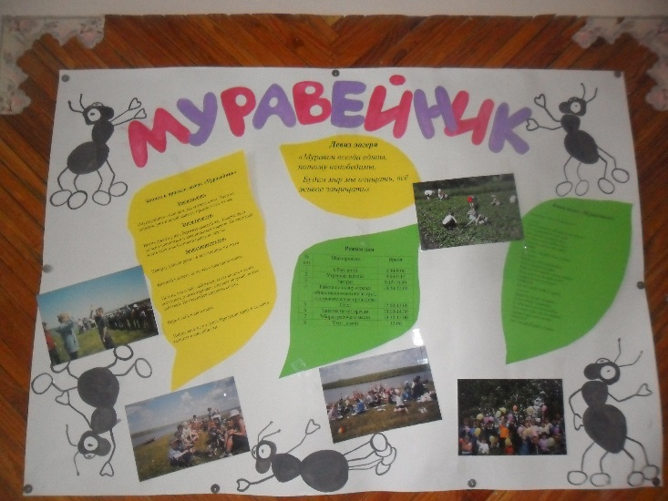
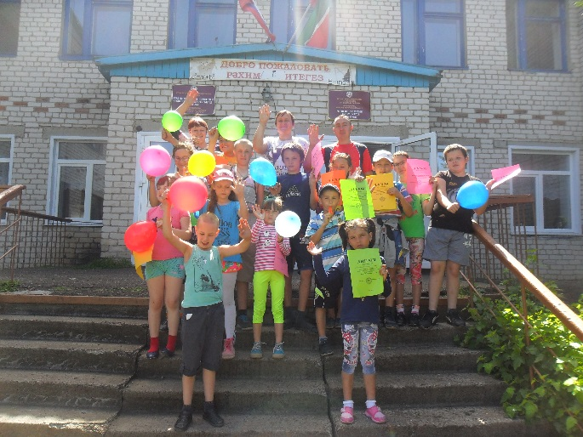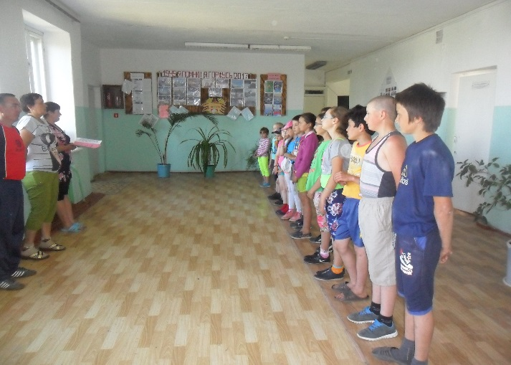

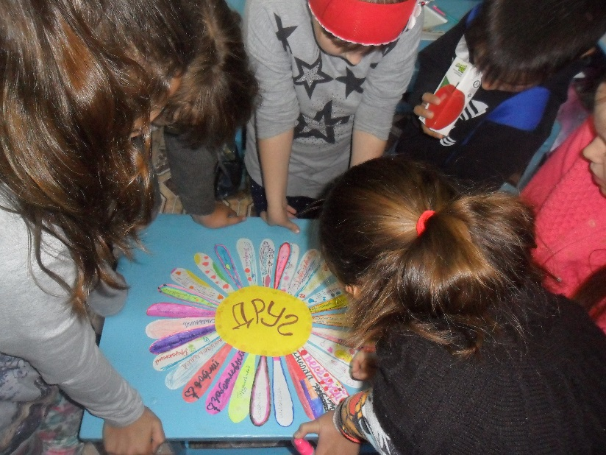

8.11.Доля обучающихся, совершивших правонарушения (преступления) в сфере употребления и распространения наркотических средств и ПАВ
- Совершившие правонарушения (преступления) в сфере употребления и распространения наркотических средств и ПАВ- не наблюдалось.(0%)

8.12. Доля обучающихся, совершивших правонарушения (совершивших правонарушения (преступления) в сфере употребления и распространения наркотических средств и ПАВпреступления) (кроме правонарушений (преступлений) в сфере употребления и распространения наркотических средств и ПАВ).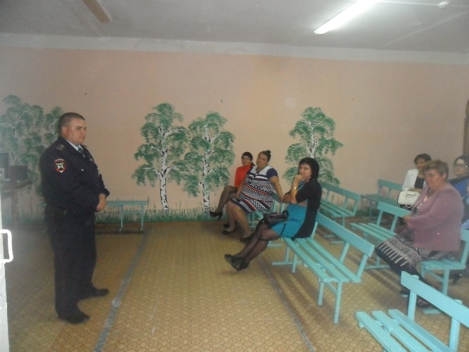
-Совершившие правонарушения (совершивших правонарушения (преступления) в сфере употребления и распространения наркотических средств и ПАВ преступления) (кроме правонарушений (преступлений) в сфере употребления и распространения наркотических средств и ПАВ)-не наблюдалось(0%)

Раздел 9. Информационная открытость и доступность школ, сетевое взаимодействие
9.1.Функционирование официального сайта школ (наличие обязательной информации, содержание и наполняемость, частота обновления информации)

https://edu.tatar.ru/alekseevo/rodniki/sch

9.2. Личные сайты (блогов, страниц) педагогических работников (указать адреса, доля от общего числа педагогических работников)

Количество педработников | Доля личных сайтов от общего числа педагогов
17 | 7 (41%)

9.3. Педагогические работники, участвующие в сетевом взаимодействии в информационной системе «Электронное образование в Республике Татарстан» (доля в общем количестве педагогических работников)

Количество педработников | Доля педагогических работников, участвующих в сетевом взаимодействии
17 | 17 (100%)

9.4. Отражение деятельности ДОУ, школы в сетевых сообществах (Instagram, VK)- количество публикаций от школ на Алексеевск_Воспитание_Отдел;- наличие страницы в сетевых сообществах

- Имеется ведение блока на сайте школы.
- Ссылка на страницу В Контакте ( VK.com/id_rodniki_92.)
- Ссылка на страницу Instagram( www.instagram.com/rodniki93).

РАЗДЕЛ 10. Профессиональное самоопределение воспитанников/ обучающихся

Выпускники | мероприятия | трудоустройство
Программа проформентации | Профориентационные встречи с преподавателями Аграрного колледжа  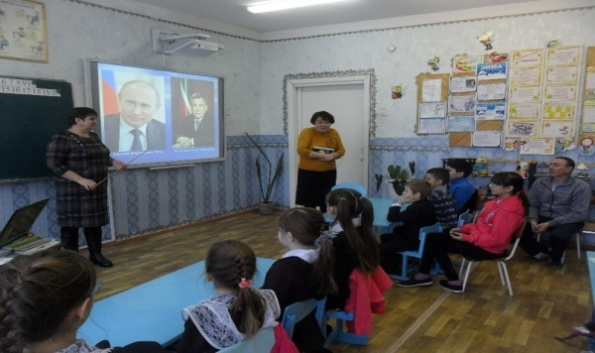  С преподавателями Казанского кооперативного техникума  С выпускниками школы, обучающимися в Казанских техникумах и вузах  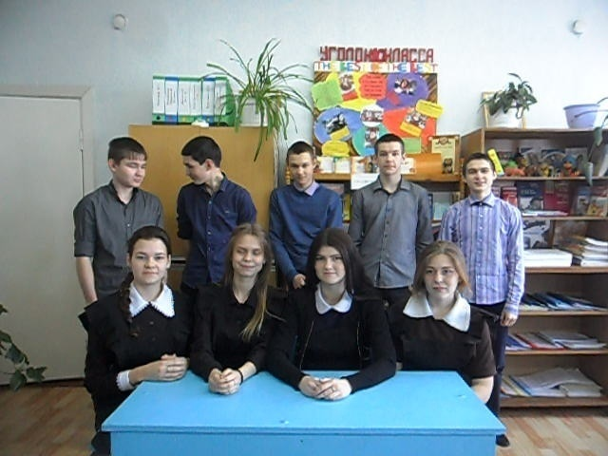 | В этом учебном году в 11 классе был 1 выпускник- поступил в Казанский авиационный техникум.  В 9 классе – 8 выпускников из них 5 человек идут в 10 класс и 3 выпускника поступили: 2 человека в Казанский авиационный техникум, 1 человек в Тетюшский педагогический техникум.

РАЗДЕЛ 11. Презентация методического проекта на 2017/2018 учебный год (сетевое взаимодействие закрепленных школ и ДОУ, определение ведущих ресурсов, методический продукт)

Методический проект «Успешный выпускник»

Задачи на 2017-2018 учебный год

